

БОЛОВСРОЛ, ШИНЖЛЭХ УХААНЫ САЙД БОЛОН
ГОВЬСҮМБЭР АЙМГИЙН ЗАСАГ ДАРГЫН ХООРОНД 2023 ОНД ЗАСГИЙН ГАЗРЫН ЗАРИМ ЧИГ ҮҮРГИЙГ ОРОН НУТАГТ ТӨЛӨӨЛӨН ХЭРЭГЖҮҮЛЭХ ГЭРЭЭНИЙ ЖИЛИЙН ЭЦСИЙН БИЕЛЭЛТ

Говьсүмбэр аймаг
2023 он

ЗАСГИЙН ГАЗРЫН ГИШҮҮНЭЭС АЙМАГ, НИЙСЛЭЛИЙН ЗАСАГ ДАРГАТАЙ
БАЙГУУЛСАН ГЭРЭЭНИЙ ҮҮРГИЙН ЖИЛИЙН ЭЦСИЙН ТАЙЛАНГИЙН БИЕЛЭЛТ
2023.11.20
Д/д | Хэрэгжүүлэхаргахэмжээ |  | Үр дүнгийн үзүүлэлт
Д/д |  |  | Санхүүжилтийн эх үүсвэр |  | Шалгуур үзүүлэлт |  | Хүрэх түвшин | Хүрсэн түвшин буюу хэрэгжилт / хүрээгүй болт айлбар /
ЗАСАГ ДАРГЫН БҮРЭН ЭРХ, ҮҮРЭГ
НЭГ. Засаг дарга нь Боловсрол, шинжлэх ухааны салбарын чиг үүргийг орон нутагт хэрэгжүүлэх зорилгоор арга зүй, зохион байгуулалтын шуурхай удирдлагаар хангах, зохицуулах үйл ажиллагааг нутаг дэвсгэрийнхээ хэмжээнд эрхлэн гүйцэтгэж, энэхүү гэрээнд тусгасан үүргийг хэрэгжүүлэн, түүний үр дүнг Сайдын өмнө хариуцна.
1.1 | Гэрээний 1.1 – д заасан хууль тогтоомжийн баримталж, боловсрол, шинжлэх ухааны салбарын үйл ажиллагаанд мөрдөх Засгийн газрын тогтоол, сайдын тушаал болон тэдгээрт нийцүүлэн гаргасан зөвлөмж, чиглэл, үүрэг даалгаврын хэрэгжилтийг чанартай, үр дүнтэй зохион байгуулна | Улсын төсөв |  | Тогтоол, тушаал шийдвэр хэрэгжсэн байх |  | 100% |  | Хууль тогтоомж, тогтоол шийдвэрийн хэрэгжилтийг сар бүр тайлагнан Боловсрол, шинжлэх ухааны салбарын үйл ажиллагаанд мөрдөгдөх Монгол улсын 2 хуулийн 29 заалт, Ерөнхийлөгчийн 4 зарлигийн 7 заалт, Засгийн газрын 10 тогтоолын 11 заалт, Засгийн газрын хуралдааны 7 тэмдэглэлийн 7 заалт, Засгийн газрын 3 албан даалгаврын 4 заалт нийт 27 хууль тогтоомж, тогтоол шийдвэрийн 58 заалтыг хяналтад авч 98.8 хувийн гүйцэтгэлтэй хэрэгжүүлэн ажилласан.  Үр дүн: Хууль тогтоомж, тогтоол шийдвэрийн хэрэгжилт 98.8 хувь  Хэрэгжилт 100 хувь
1.2 | Нутаг дэвсгэрийн хэмжээнд боловсролын салбарын удирдах албан тушаалтныг томилох, чөлөөлөхөд төрийн албаны талаарх хууль, тогтоомж, дүрэм журмыг мөрдөх, удирдах ажилтны мэргэшсэн байдлыг хангах, тэдгээрийг ёс зүй, ашиг сонирхлын зөрчил, авилгаас урьдчилан сэргийлэх чиглэлээр холбогдох арга хэмжээг авч хэрэгжүүлнэ. | ОНХС-аас “Боловсролыг дэмжих” арга хэмжээ 850.0 |  | Ёс зүйн зөрчилөөс урьдчилан сэргийлэх |  | Ёс зүйн зөрчил гаргахгүй байх |  | Боловсрол, шинжлэх ухааны газрын дарга 2023 онд 4 сургуулийн захирал, 6 цэцэрлэгийн эрхлэгчийг Боловсролын тухай хуулийн 28 дугаар зүйлийн 28.6 дахь заалтыг үндэслэн томилсон. Одоогоор Лаборатори сургуулийн захирлын томилгоо шинэчлэж хийгдээгүй байна.  Удирдлагын академи, төрийн албаны салбар зөвлөлтэй хамтран "Удирдах ажилтны ёс зүй харилцаа хандлага" сэдэвт цахим, танхимын сургалтад 3 удаа, Төрийн албаны зөвлөлөөс зохион байгуулдаг 7.4.10 цахим сургалтад боловсролын салбарын удирдах 14 ажилтнуудыг 21 удаа хамрагдсан.  Мөн салбарын хэмжээнд авилга, ашиг сонирхолын зөрчлөөс урьдчилан сэргийлэх төлөвлөгөөг 6 зорилт 15 арга хэмжээг төлөвлөн 100 хувийн гүйцэтгэлтэй хэрэгжүүлэн ажиллаж байна.  Үр дүн: Удирдах албан тушаалтныг томилох, чөлөөлөхөд хууль, дүрэм журмын хэрэгжилтийг ханган ажилласан тул албан тушаалтныг томилох, чөлөөлөх болон ёс зүй, ашиг сонирхлын зөрчил гараагүй болно. Авилгын эсрэг төлөвлөгөөний хэрэгжилт 100 хувь  Салбарын хэмжээнд ёс зүйн зөрчил гараагүй.  Хэрэгжилт 100 хувь
1. 3 | Энэхүү гэрээний 3.3.2 –т заасан байгууллагын бүтэц, зохион байгуулалт, орон тоо, удирдах албан тушаалтны томилгоотой холбоотой асуудлаар шийдвэр гаргахдаа Сайдтай зөршилцөх үүрэг хүлээнэ. | - |  | Сайдтай зөвшилцөх |  | Сайдтай зөвшилцөх |  | Боловсролын ерөнхий хуулийн 26.1.18 заалтын дагуу аймгийн Боловсрол, шинжлэх ухааны газрын даргыг 2023 оны 09 сарын 25 -ны өдрийн Боловсрол шинжлэх ухааны сайдын Б/95 дугаар тушаалаар томилсон.  Үр дүн: Боловсрол, шинжлэх ухааны газрын бүтэц орон тоо батлагдсан.  Хэрэгжилт 100 хувь
1.4 | Гамшгаас хамгаалах бэлэн байдлын зэрэгт шилжсэн үед бүх шатны сургалтын байгууллага боловсролын үйлчилгээг чанартай, тасралтгүй, тэгш хүртээмжтэй хүргэх чиглэлээр Боловсрол, шинжлэх ухааны яамнаас хэрэгжүүлж буй хариу арга хэмжээний стратегийг орон нутагт хэрэгжүүлэх, удирдлагаар хангах, үр дүнг нь бүрэн хариуцна. | АОК –ын төсвөөс 24.0 сая төгрөг |  | Хариу арга хэмжээний стратегийг орон нутагт хэрэгжүүлэх |  | Гамшгаас сэргийлэх бэлэн байдлын зэрэгт шилжиж ажилласан байх |  | 2022-2023 оны хичээлийн жилд цаг агаарын гэнэтийн, гамшиг үзэгдлээс шалтгаалж 2 өдөр ерөнхий боловсролын сургуулийн үйл ажиллагаанд цахим хэлбэрт шилжүүлсэн.  Цар тахлын үед бэлтгэсэн цахим хичээл, контентуудыг сургалтад бүрэн ашигласан.  Аймгийн Онцгой байдлын газартай хамтран 2 сургууль, цэцэрлэг дээр Газар хөдлөлт, гамшгийн эсрэг үзүүлэх сургалт хийж, 170 багш, 200 хүүхэд хамруулсан. Бүх сургууль, цэцэрлэгт гамшгийн үеийн эрсдлийг бууруулах 11 удаагийн сургалт хийж, 250 багш, ажилтан, 4500 хүүхэд хамруулсан.  Үр дүн: Гамшаас сэргийлэх бэлэн байдлын зэрэгт 2 удаа шилжин ажилласан.  Хэрэгжилт-100%
1.5 | Аймаг, нийслэлийн Иргэдийн төлөөлөгчдийн хурлаар жилд хоёроос доошгүй удаа тухайн орон нутгийн боловсролын асуудлыг хэлэлцүүлж гарсан үр дүнгийн дагуу арга хэмжээ авах. | - |  | Аймгийн ИТХ –аар Боловсролын асуудлыг хэлэлцэх |  | Хагас жилд 1 удаа |  | Боловсролын салбарын үйл ажиллагаа, тулгамдаж буй асуудлыг 2023 оны 3 дугаар сарын 15, 10 дугаар сарын 8-13 -ны өдрүүдэд Аймгийн Иргэдийн төлөөлчдийн хурлаар танилцуулан шийдвэрлүүлсэн. Үүнд:  Шинээр баригдаж буй сургууль, цэцэрлэгийн барилгыг цаг алдалгүй ашиглалтанд оруулах, “Боловсролыг дэмжих арга хэмжээ” –нд 35.0 сая, “Чадварлаг багш” хөтөлбөр”-т 20.0 сая төгрөг, “Оюутны тэтгэлэг -40.0 сая төгрөг санхүүжүүлэх, Хүүхдийг гэмт хэргээс сэргийлэх цэцэрлэг, сургуулийн бүрэн камержуулахад 168 камерь 78.0 сая төгрөг, 4 сургууль, 5 цэцэрлэгийн ундны усны эх үүсвэрт шүүлтүүр байрлуулах, 23 ус цэвэршүүлэгч шинээр байрлуулахад 27.7 сая төгрөг, Үдийн хоол, хүүхдийн хоолны тоног төхөөрөмж сайжруулахад 3 сургууль 1 цэцэрлэгт аймаг, сумын ОНХС -ын төсвөөр 84.0 сая төгрөг, 2 сургуулийн биеийн тамирын тоног төхөөрөмжийг сайжруулахад 41.0 сая төгрөг, 3 сургууль, 2 цэцэрлэгийн байр, урлаг заалны их засварт 250.0 сая төгрөг, 4 сургуулийн дунд ангийн болон компьютерийн ширээ сандлыг 54.0 сая төгрөг, 2 сургууль, 3 цэцэрлэгийн их засварын зураг төсөв хийхэд 54.0 сая төгрөг, багш нарт орон сууцны дэмжлэг үзүүлэхэд 14 багшид 18.5 сая төгрөг, 11 компьютер тоног төхөөрөмж 33.0 сая төгрөг дэмжлэг үзүүлэх, сургууль,цэцэрлэгүүдэд тулгамдаж буй урсгал засварын 66.0 сая төгрөгийг шийдвэрлэсэн.  2024 оны төсөвт “Боловсролыг дэмжих арга хэмжээ” 85 сая төгрөг, мөн сургуулийн ариун цэврийн байгууламжийн орчинг сайжруулах, “Шүд угаах хэсэг” байгуулах, ХБХ-ийн сургалтын хэрэглэгдэхүүн нэмэгдүүлэх, ус цэвэршүүлэгчийн тоог нэмэх, Eduten, Pearson хөтөлбөрийн хэрэгжилтийг дэмжиж 200 таблет, 2 дугаар сургуулийн Дотуур байрны их засвар зэрэг асуудлуудыг шийдвэрлэхээр дэмжиж, сум, аймгийн төсөвт оруулж байна.  Үр дүн: Аймгийн ИТХ-ын 2023 оны 3, 10 дугаар сард 3 удаагийн хуралдаанаар Боловсролын салбарт тулгамдаж буй 13 үйл ажиллагаа, асуудлыг танилцуулж, 746.0 сая төгрөгийг санхүүжилтийг шийдвэрлүүлсэн.  Хэрэгжилт 100 хувь
1.6 | Засаг дарга сум, Дүүргийн Засаг даргатай энэхүү гэрээг үндэслэсэн үр дүнгийн гэрээг заавал байгуулна | - |  | Аймгийн Засаг дарга сумдын засаг дарга нартай гэрээ хийсэн байх |  | Хагас жилээр гэрээг дүгнэх |  | Аймгийн Засаг даргын Тамгын газрын Нийгмийн бодлогын хэлтэс, Боловсрол, шинжлэх ухааны газар хамтран энэхүү гэрээг үндэслэн сумдын Засаг дарга, Боловсрол, шинжлэх ухааны газрын дарга нарын гүйцэтгэлийн гэрээг боловсруулан, 5 зорилт 72 арга хэмжээг батлуулж, хагас жилийн байдлаар 82 хувийн хэрэгжилттэй ажиллаж байна.  Үр дүн: Гэрээний хэрэгжилт- 82 хувь.  Хэрэгжилт-82%
1.7 | Тогтвортой хөгжлийн боловсрол 2030, Монгол Улсын санаачилгад тусгагдсан үйл ажиллагаануудыг орон нутгийнхаа хөгжлийн бодлогод уялдуулан хэрэгжүүлж, санхүүжүүлэх | ОНХС-1.0 сая төгрөг, сургууль,цэцэрлэгийн хандив 10.0 сая төгрөг |  | Орон нутгийн бүх сургууль,цэцэрлэгт “Тогтвортой хөгжлийн боловсрол”-ыг хөгжүүлэх |  | Цэцэрлэг бүрт хөгжүүлэх |  | Олон улсын ЭКО сургууль цэцэрлэг болох сургалт хөтөлбөрт МБСБ, 4 сургууль, 6 цэцэрлэг хамрагдаж, Олон Улсын “ЭКО НОГООН” туг лаборатори 5 дугаар сургууль, “ХҮРЭЛ ГЭРЭГЭ” мэргэжил боловсролын сургалтын байгууллага, 2, 5, 6 дугаар цэцэрлэг, ЕБ- ын 4 дүгээр сургуулиуд тус тус болзолыг хангасан.  “Алсын хараа-2050” Монгол Улсын урт хугацааны бодлого болон ногоон хөгжил, ногоон эко орчны манлайлал, тогтвортой хөгжлийн боловсролыг дэмжигч эко сургууль цэцэрлэг хөтөлбөрийн хүрээнд хог хаягдлыг баялаг болгох, дахин ашиглагдах бүтээгдэхүүнийг ашиглан сургалтын хэрэглэгдэхүүн хийн сургалтын хөтөлбөртэй уялдуулан бүтээлийн үзэсгэлэн болон 2 удаагийн сургалт, зохион байгуулсан.  Тус үйл ажиллагаанд СӨБ-ын 5 цэцэрлэг, ЕБС- ийн 5 сургуулийн 266 багш ажилчид, сурагчид хамрагдлаа.  Үр дүн: Олон Улсын “ЭКО НОГООН” туг лаборатори 5 дугаар сургууль хангаж, МБСБ, 2, 5, 6 дугаар цэцэрлэг, ЕБ- ын 4 дүгээр сургууль хүрэл гэрэгэ болзол хангасан.  Хэрэгжилт 100 хувь
1.8 | Хөндлөнгийн болон дотоод аудитаас гарсан акт, албан шаардлага, зөвлөмжийн биелэлтийг бүрэн хангуулж ажиллах | БШУГ –н төсөв |  | 2022 оны аудитын зөвлөмжийг хэрэгжүүлж ажиллах |  | Аудитаас гарсан акт, албан шаардлага, зөвлөмжийн биелэлтийг бүрэн хангаж ажилласан байх |  | 2022 оны жилийн эцсийн аудитаас гарсан 2 зөвлөмж, 2 актны биелэлтийг 100% хангаж ажилсан.  Үр дүн: Аудитын зөрчилгүй ажилласан  Хэрэгжилт 100 хувь
1.9 | Шаардлагатай нөхцөлд төсвийн ерөнхийлөн захирагчтай зөвшилцөн орон нутгийн боловсролын асуудал эрхэлсэн байгууллагад аудитын үйл ажиллагаа хэрэгжүүлж, тайланг төрийн захиргааны төв байгууллагад тухай бүр ирүүлж байх | - |  | Шаардлагатай нөхцөлд аудитын үйл ажиллагаах хэрэгжүүлэх |  | - |  | 2023 онд аудит хийх шаардлагатай нөхцөл байдал үүсээгүй.  Хэрэгжилт 100 хувь
1.10 | Аймгийн боловсролын салбарын барилга байгууламжийн бүртгэлийг жил бүр шинэчилж, ашиглалт хамгаалалтын талаарх мэдээллийг Боловсрол, шинжлэх ухааны яаманд улирал бүр хүргүүлж байх | - |  | Аймгийн боловсролын салбарын барилга байгууламжийн бүртгэлийг жил бүр шинэчлэх |  | Мэдээллийг БШУЯ –нд хүргүүлэх |  | Аймгийн боловсролын салбарын 5 сургууль, 6 цэцэрлэгийн барилга байгууламжийн бүртгэл, судалгааг 2 дугаар сард хийж Боловсрол, шинжлэх ухааны яаманд цахимаар хүргүүлсэн.  Хэрэгжилт 100 хувь
ХОЁР “Засаг дарга нь суралцагч, иргэнд тэгш, хүртээмжтэй, чанартай боловсролын үйлчилгээ үзүүлэх чиглэлээр “ ГЭРЭЭНИЙ ЗААЛТЫН ХҮРЭЭНД
2.1 | Сургуулийн өмнөх, бага, дунд мэргэжлийн болон дээд боловсролын үйлчилгээг салбарын хууль, тогтоомж, шийдвэрийн дагуу тухайн орон нутагтаа зохион байгуулах | Улсын төсөв |  | СӨБ-д 1649  ЕБС-д 4090  Полетикийн коллежид -461 хүүхэд тэгш хамруулан сургана. |  | Хамран сургалт  СӨБ-92%  ЕБС-100% |  | Сургуулийн өмнөх, ерөнхий мэргэжлийн боловсролын үйлчилгээг аймгийн Статистик мэдээнд байгаа 1777 хүүхдээс төрийн 6, төмөр замын байгууллагын 1 цэцэрлэгт 1707 хүүхэд хамрагдаж, СӨБ-ын хамран сургалт 96.06%-д хамран сургалттай, тэгш хүртээмжтэй байна. Аймгийн хэмжээний ерөнхий боловсролын 5-н сургуульд нийт 4267 суралцагч суралцаж, хамран сургалт 100 хувь байна.  Сургуульд бэлтгэгдсэн байдлын үнэлгээ 78.7 хувь  Ерөнхий боловсролын сургуулийн чанарын үнэлгээний дундаж 38-59 хувь буюу улсын дунджаас дээгүүр, Элсэлтийн нэгдсэн шалгалтын дундаж 523.6 улсын дунджаас 23 хувь илүү, улсад 5 дугаар байрын чанартай үйлчилгээ үзүүлсэн.  Үр дүн:  Хамран сургалт  СӨБ- 96.06%  ЕБС- 100%  Хэрэгжилт 100 хувь
2.2 | Хичээлийн жилийн бүтцийг мөрдөх, гэнэтийн болон давагдашгүй хүчин зүйлийн үед хичээл, сургалтыг тасралтгүй үргэлжлүүлэх бэлэн байдлыг хангах, сургалтын цахим платформыг хөгжүүлэх, цар тахлын улмаас үүссэн сурлагын хоцрогдлыг нөхөн арилгахад тусгайлсан арга хэмжээ хэрэгжүүлэх | Улсын төсөв |  | Сургалтын цахим платформ хэрэгжүүлэх сургуулийн тоо  1  Цахим контентийн тоо  15 |  | Сургалтын цахим платформ хэрэгжүүлэх сургуулийн тоо  4  Цахим контентийн тоо  15 |  | 2023 оны хичээлийн жилд цаг агаарын гэнэтийн хүчин зүйлээс шалтгаалж 2 өдөр сургуулийн үйл ажиллагаанд цахим хичээлд шилжүүлсэн. Цар тахлын үед бэлтгэсэн цахим хичээл, Контентуудыг сургалтанд бүрэн ашигласан.  Ерөнхий боловсролын 4 сургууль “Амжилт 3.0 Суралцахуйн удирдлагын систем”-ийг сургуульдаа нэвтрүүлэн, сургалт зохион байгуулан, нийт 44.0 сая төгрөгийн гэрээ байгуулан ажиллаж байна.  Агуулгын хоцрогдлыг оношлох үнэлгээгээр улирал тутам тогтоож хоцрогдол арилгах төлөвлөгөөг багш бүрээр гарган 2, 3-р улирлын сургалтын төлөвлөгөөнд тохируулга хийсэн.  2023 оны гүйцэтгэлийн үнэлгээний датанд анализ хийн сургууль, судлагдахуун, багш бүрээр агуулгын хоцрогдлыг тооцоолон, 1,5-36 хувь хоцорсон агуулгыг арилгах, тохируулга хийж, төлөвлөлт, шалтгаан хамаарал, хэрэгжүүлэх арга зам, үр дүнгээ тооцоолж, агуулгын хоцрогдол арилгахын тулд 49 мэргэжлийн хөгжлийн бүлэг байгуулан идэвхтэй ажиллуулсан, мэргэжлийн кабинетүүдийн хэрэглэгдэхүүнийг сургалтын хөтөлбөрийн ямар чадварыг эзэмшүүлэх боломж үзүүлэх ажил, хичээлийн судалгаа, агуулгын интеграци хийх, багш солилцоо хийх, арга зүйн судалгаа хийх, ур чадварын уралдаан, ээлжит хичээлийн чанар сайжруулах, ахмад багш нартай хамтран ажиллах, хоцрогдсон агуулгаар МУИС,МУБИС болон хувийн сургуулийн багш нараас сургалт авах, багш солилцоо, арга зүйн судалгаа хийх ажлууд зохион байгуулсан.  Оношлох үнэлгээг 1, 2, 3-р улиралд, сургуульд суурилсан үнэлгээг 2-р улиралд, сургуулийн чанарын үнэлгээг 3-р улиралд, аймгийн Засаг даргын нэрэмжит үнэлгээг 2-р улиралд тус тус Сургалтын байгууллагууд, МХБ -ийн багш нартай хамтран хийж, үр дүнг тооцож дүгнэлт зөвлөмжийг давхардсан тоогоор 156 багшид 4 удаа хүргэж ажилласанаар 186 багшийг хоцрогдол арилгах төлөвлөлт, үр дүнг тооцох шалгууртай болсон.  Суурь, бүрэн дунд боловсролд нийгмийн ухаан, түүх, монгол хэлний агуулгын хоцрогдлууд 1,5-10,6 хувиар буурсан үзүүлэлттэй байна.  БШУЯ, БХ, БҮТ, БЕГ- тай хамтран 2, 4 дүгээр сургууль, 6 дугаар цэцэрлэг дээр менежмент сайжруулах багтай хамтран ажилласан. Дэлхийн банкны санхүүжилтээр, сурлагын хоцрогдлыг арилгах, бага боловсролын Унших, бичих, тоо бодох чадварыг явцын үнэлгээгээр хөгжүүлэх зөвлөн туслах үйл ажиллагааг сургууль бүр дээр зохион байгуулсан. ankhnii bagsh.gov.mn вэб сайт ажиллуулж, гарын авлага зөвлөмж, жилийн шинэчилсэн хөтөлбөрийг байршуулсан.  2023-2024 оны хичээлийн жилээс 5, 6-р ангийн Англи хэлний сургалтанд Pearson, 3, 4-р ангийн Математикийн сургалтанд Eduten цахим сургалтын системийг нэврүүлж байна. Pearson цахим 2023 платформд 867 суралцагч, 7-10-р ангийн 190 суралцагч, Eduten цахим платформд 891 суралцагч суралцаж байна.  1-р ангийн Бэлтгэл хөтөлбөрийн 4 цагийн 2 нэгж, бага ангийн Монгол хэлний хичээлийн 4 цаг, Эрүүл мэндийн 5 цаг, Газарзүйн хичээлийн 7 цаг, Физикийн 6 цаг, дүрслэх урлагийн 6 цагийн нийт 32 цагийн цахим контентийг боловсруулж, medlee.mn байршуулсан.  Үр дүн: Ерөнхий боловсролын 4 сургууль Амжилт 3.0 Суралцахуйн удирдлагын системийг сургуульдаа нэвтрүүлсэн. Агуулгын хоцрогдол 1.5-10.6 хувиар буурсан.  Цахим контентийн тоо – 32 цаг  Хэрэгжилт 100 хувь
2.3 | Сургуулийн өмнөх насны хүүхдийн хөгжил, хамгаалал болон сургуульд бэлтгэгдсэн байдлын үнэлгээ, ерөнхий боловсролын сургуулийн сурагчдаас авах улсын шалгалт, чанар болон гүйцэтгэлийн үнэлгээний судалгаа, ерөнхий боловсролын сургууль төгсөгч, их, дээд сургууль, коллежид элсэгчдээс авах монгол хэл, бичиг, Элсэлтийн ерөнхий шалгалтыг чанартай зохион байгуулахад дэмжлэг үзүүлэх | Улсын төсөв  Орон нутгийн төсөв-6.0 |  | Сургуулийн өмнөх насны хүүхдийн хөгжлийн үзүүлэлт  5 настай хүүхдийн сургуульд бэлтгэгдсэн байдлын үнэлгээ  Улсын шалгалт  Сургуулийн гүйцэтгэлийн үнэлгээ  Цэцэрлэгийн гүйцэтгэлийн үнэлгээ  Сурлагийн чанарын үзүүлэлт  ЭНШ–ийн дундаж оноо  Дүгнэлт, зөвлөмжийн тоо |  | 91.0  89  72.7  73.7  89  51.0  513.8  2 |  | Сургуулийн өмнөх насны хүүхдийн хөгжил хамгааллын үнэлгээ-93.8 хувь .  5 настай хүүхдийн сургуульд бэлтгэгдсэн байдлын үнэлгээ- 94 хувь.  5, 9, 12 дугаар ангийн нийт 946 хүүхэд хамрагдаж шалгалтын дундаж 74.7 хувь.  Ерөнхий боловсролын сургалтын байгууллагын гүйцэтгэлийн үнэлгээнд 1300 хүүхэд, 180 багш, 1300 эцэг эх хамрагдаж - 74.7 хувь  СӨСБ -ын гүйцэтгэлийн үнэлгээнд 300 хүүхэд, 45 багш, 300 эцэг эх хамрагдаж 92.4 хувь үнэлэгдсэн.  Чанарын үнэлгээнд 3-10 дугаар ангийн 280 хүүхэд хамрагдаж 39- 51.0 хувь  2022-2023 оны хичээлийн жилд давхардсан тоогоор 550 шалгуулагч 10 төрлийн хичээлээр ЭНШ-д оролцож 10 судлагдахууны 7 судлагдахуун Улсын дундажаас дээгүүр үнэлэгдэж нийлбэр дүнгээр 523.6 оноо, 21 аймагтаа 5-р байранд шалгарлаа.  Аймгийн сургууль, цэцэрлэгт 2 удаа төсвийн шинэчлэл, BI дата ашиглалтын талаар 11 удаагийн сургалтанд нийт 430 багш, ажилчид хамрагдсан. Цэцэрлэг, сургуулийн менежмент сайжруулах ажлыг 8 удаа зохион байгуулж, 6 удаа зөвлөмж, хүргүүлсэн.  Засаг даргын нэрэмжит Чанарын үнэлгээг зохион байгуулах бэлтгэл ажлын хүрээнд 3 удаагийн сургалт, 19 шалгалтын блюпринт, даалгаврыг боловсруулж, 2880 суралцагчийг хамрууллаа. Шинжээч нар 210 даалгаварт шинжилгээ хийж, мэргэжил бүрээр 18 удаагийн дүнгийн хурал зохион байгуулсан.  ЭНШ-д бэлтгэх Сорилго-1, 2 шалгалтыг 12-р ангийн 190 давхардсан тоогоор 1044 сурагчдыг хамруулан зохион байгуулж, аймгийн шинжээч багш нар блюпринт, даалгавар, даалгаврын дэлгэрэнгүй хийж зөвлөгөө зөвлөмж боловсруулан, дүнгийн хурлыг 10 мэргэжлээр зохион байгуулсан.  Политехникийн коллеж сургуульд МСҮТ-ийн мэргэжлийн болон техникийн чанарын үнэлгээг, БҮТ-ийн томилогдсон комисстой хамтран зохион байгуулж, бичгийн болон чадамжийн шалгалтыг 3 мэргэжлээр 27 оюутан, асуулгад суралцагч, эцэг эх, төгсөгч, багш, ажил олгогчийн төлөөлөл нийт 39 хүн, фокус ярилцлагад суралцагч, ажил олгогч захирал нийт 27 хүн хамрагдаж, сургалтын орчны үнэлгээнд хамрагдсан.  Үр дүн:  2023 оны байгууллагын гүйцэтгэлийн үнэлгээгээр 2, 4, 5-р сургууль 2-4 дэх түвшинд, бүх төрийн цэцэрлэг 2-4 дэх түвшинд үнэлэгдсэн.  СӨБ-д сургуульд бэлтгэгдсэн байдлын үнэлгээ: - 94  Сурлагын чанарын үзүүлэлт -51  ЭЕШ-ийн дундаж оноо-523.6  Дүгнэлт, зөвлөмжийн тоо, хэрэгжилтийн хувь - 6  Хэрэгжилт 100 хувь
2.4 | Ерөнхий боловсролын сургуулийн бага ангийн байгалийн ухаан, технологи, инженер, математикийн (STEM) сургалтын хэрэглэглэхүүний ашиглалтыг нэмэгдүүлэх чиглэлээр арга хэмжээ хэрэгжүүлэх | Улсын төсөв  Орон нутгийн төсөв 13.5 сая |  | Арга хэмжээний тоо |  | 1 |  | 1-5 дугаар ангийн сурагчид, бага ангийн багш нарын хүрээнд “Бүтээлч багачууд шилдэг арга зүй” уралдааныг, сургуулиудын дунд зохион байгуулж, шалгарсан баг, багшийг улсын уралдаанд оролцуулж, шилдэг 10 багт орж, тусгай байранд шалгарсан. Бага боловсролын сургалтад 21-р зууны цогц чадамжийг хөгжүүлэх, стем боловсрол сургалтыг сурталчлах, зорилгоор өдөрлөг арга хэмжээ зохион байгуулсан.  1-5, 6-10, 11- ээс дээш жилдээ ажиллаж буй багш нарын ангиллаар Artecblock, Fischertechnik хөдөлгөөнт загвар бүтээх тэмцээнүүдийг зохион байгуулж, дүгнэсэн Цэцэрлэг, сургуулийн (STEM) сургалтын хэрэглэгдэхүүнийг нэмэгдүүлэхэд нийт 13.5 сая төгрөгийг Шивээ- Овоо уурхайн хандив болон хичээл практикийн зардлаар шийдвэрлэсэн.  Үр дүн: Ерөнхий боловсролын сургуулийн бага ангийн байгалийн ухааны (STEM) сургалтын хэрэглэглэхүүнд 13.5 сая төгрөгийн хөрөнгө оруулалт хийснээр бага ангийн сурагчид бүтээлчээр сэтгэн бодох, хамтран ажиллах чадварууд хөгжиж байна.  Зохион байгуулсан арга хэмжээний тоо - 1  Хэрэгжилт 100 хувь
2.5 | Сургуулийн өмнөх боловсролын хамрагдалтыг нэмэгдүүлж, настай бүх хүүхдийг сургуулийн өмнөх боловсролын үйлчилгээнд заавал хамруулахын зэрэгцээ малчдын болон ялгаатай хэрэгцээтэй хүүхдийг тэгш хамруулах, хөгжлийг дэмжих | Улсын төсөв |  | Сургуулийн өмнөх боловсролын хамрагдалтын хувь /2-5 нас/  5 настай хүүхдийн хамран сургалтын хувь  Малчин өрхийн хүүхдийн тоо  Тусгай хэрэгцээт хүүхдийн хамрагдалт |  | 91.3  98  120  93.3 |  | Статистик мэдээгээр аймгийн хэмжээнд 1777 хүүхдээс СӨБ-д 2-5 настай 1707 хүүхэд 96.06 хувь хамрагдаж байна.  Говьсүмбэр аймгийн статистик мэдээгээр 5 настай 416 хүүхэд СӨБ- д 100%, хамрагдаж байна.  Малчдын хүүхэд үндсэн сургалтанд 122 хүүхэд хамрагдаж хувилбарт сургалтанд 93 хүүхэд хамрагдсан.  Сургуулийн өмнөх боловсролд тэгш хамруулах 19 хүүхдээс 19 хүүхэд танхим болон явуулын багштай хамрагдсан.  Үр дүн: СӨБ – ын хамрагдалт-96.06  Малчдын 98 хүүхэд хамруулахаар төлөвлөж, 215 хүүхэд хамрагдсан.  ХБХ-ийн хамрагдалт-100 хувь  Хэрэгжилт 100 хувь
2.6 | Ерөнхий боловсролын сургууль, дотуур байранд орчны эрсдэлийн үнэлгээг хийж, сургуулийн орчны аюулгүй байдлын стандарт, эрүүл ахуйн стандарт болон дотуур байрын орчин, үйлчилгээний стандартын хэрэгжилтийг хангах, эрчимжүүлэх | Улсын төсөв |  | Эрсдлийн үнэлгээ хийх ажлын тоо  Стандартын хэрэгжилтийг хангуулахаар өгсөн зөвлөмж, даалгаврын хэрэгжилтийн хувь |  | 1  100 |  | Эцэг эх, багш, суралцагчдын хүүхэд хамтарсан баг болон Сургууль цэцэрлэгүүд Боловсрол, шинжлэх ухааны газартай хамтран 5, 10 дугаар сард орчны болон, нийгэм хамгааллын эрсдэлийн үнэлгээг хийж, 87-94 хувь гүйцэтгэлтэй цаашид сайжруулах ажлыг дүгнэн ажилласан.  2023 оны үйл ажиллагааны төлөвлөгөөнд тусгагдсаны дагуу төлөвлөгөөнт шалгалтын хүрээнд Ерөнхий боловсролын 3 сургууль, Политехник коллежийн дотуур байрны орчинд эрсдэлийн үнэлгээ хийж, үнэлгээгээр их эрсдэлтэй-1, дунд эрсдэлтэй-2, бага эрсдэлтэй-1 үнэлэгдсэн.  Эрсдэлийг бууруулах хүрээнд 3 сургуульд нийт 18 заалт бүхий 3 зөвлөмж хүргүүлсэн. Зөвлөмжийн хэрэгжилт 87.8 хувьтай байна.  Үр дүн:  Эрсдлийн үнэлгээ хийх ажлын тоо-2  Стандартын хэрэгжилтийг хангуулахаар өгсөн зөвлөмж, даалгаврын хэрэгжилт 87.8 хувь  Хэрэгжилт 93.9 хувь
2.7 | Гүйцэтгэлийн үнэлгээний үр дүн хангалтгүй байгаа цэцэрлэг, сургуулийн менежементийг сайжруулах үйл ажиллагаанд дэмжлэг үзүүлэх, багш нарыг сургах, мэргэжлийн бүлгээр ажиллах нөхцлийг бүрдүүлэх | Улс, Орон нутгийн төсөв |  | Дэмжлэг үзүүлэх тоо  Багш нарын сургалт  Мэргэжлийн бүлгийн хамтын ажиллагааны тоо |  | 2  2  2 |  | БШУ-ны сайдын А/01 тушаалаар, 2023 оныг Боловсролын байгууллагын менежментийг сайжруулах жил болгон зарласан тус ажлын хүрээнд “Сургуулийн менежментийг сайжруулах аргачлал” сургалтыг 5 сургуулийн удирдах ажилтнуудад 4 удаа, мэргэжлийн багш нарт 2 удаа зохион байгуулсан.  Мэргэжлийн 49 бүлгээр ажиллах, нэг нэгнээсээ суралцах боломж бүрдүүлэн, мэргэжлийн кабинетүүдийн хэрэглэгдэхүүнийг сургалтын хөтөлбөрийн ямар чадварыг эзэмшүүлэх боломж үзүүлэх ажил, хичээлийн судалгаа, агуулгын интеграци хийх, багш солилцоо хийх, арга зүйн судалгаа хийх, ур чадварын уралдаан хийх, ээлжит хичээлийн чанар сайжруулах, ахмад багш нартай хамтран ажиллах, хоцрогдсон агуулгаар МУИС, МУБИС болон хувийн сургуулийн багш нараас 2 удаагийн сургалт авах, багш солилцоо хийх, арга зүйн судалгаа хийх ажлууд зохион байгуулсан.  ЕБС-ийн байгууллагын үнэлгээний 6 шалгуураар, багшийн гүйцэтгэлийн үнэлгээний бичгийн шалгалтын 20 судлагдахуунаар, нөхцөл байдал, сайжруулах, хэрэгжүүлэх ажлаа тодорхойлж, удирдлагын багаар хамтран ажиллаж, шинжилгээ хийсэн.  БШУГ-ын даргын тушаалаар менежментийн зөвлөх багийг томилсон. Орон нутгийн зөвлөх баг 2, 4-р сургууль дээр зөвлөн туслах ажлыг зохион байгуулж, зөвлөх багш нарыг томилон ажиллуулсан.  Сургуулийн менежментийн загвар боловсруулах, гүйцэтгэлийн үнэлгээг ахиулах зорилгоор, БЕГ-аас томилогдсон менежментийн багтай хамтран, 2, 4-р сургуульд, 2 удаа, 1 долоо хоног зөвлөх үйлчилгээ зохион байгуулсан.  Үр дүн: 6 дугаар цэцэрлэг, 2, 4 дүгээр сургуульд менежмент сайжруулах багт 6 мэргэжилтэн 3 долоо хоног ажиллаж, 70 багшид зөвлөн тусалж ажилласан. Багш нарт BI дата ажиллах арга зүйн сургалт 2 удаа хийсэн, Мэргэжлийн 49 бүлэг ажиллахад дэмжлэг үзүүлсэн.  Дэмжлэг үзүүлэх тоо - 4  Багш нарын сургалт - 2  Мэргэжлийн бүлгийн хамтын ажиллагааны тоо - 18  Хэрэгжилт 100 хувь
2.8 | Сургалтын байгууллагын интернэт холболтыг сайжруулах, ухаалаг төхөөрөмжөөр хангахад дэмжлэг үзүүлэх, санхүүжүүлэх; | Улсын төсөв, орон нутгийн төсөв |  | Сайжруулсан сургууль,цэцэрлэгийн тоо |  | 2 |  | Ерөнхий боловсролын 5 сургууль шилэн кабел ашиглаж, Мобиком компанитай хамтран нөхөн хангалтын зардлаас 10.8 сая төгрөгийн зардлыг шийдвэрлэж дотоод сүлжээ сайжруулсан. Цэцэрлэгүүд цахим хэрэглээний зардлаар гэр интернет болон шилэн кабелиар Мобиком компанитай хамтран интернетээр багш нарыг 100 хувь хангаж байна.  Үр дүн: Сайжруулсан сургууль, цэцэрлэгийн тоо-5 сургууль,5 цэцэрлэг  Хэрэгжилт 100 хувь
2.9 | Ерөнхий боловсролын сургуулийн суралцагчдад нийгмийн харилцаа, сэтгэл хөдлөл, ёс зүйд суралцах, 21-р зууны иргэнд шаардагдах хувь хүний ур чадвар олгох хөтөлбөр, арга хэмжээг хэрэгжүүлэх; | Улсын төсөв |  | Сургалтын тоо  Хамрагдалтын хувь  Хөтөлбөрийн тоо |  | 3  52  5 |  | ЕБС -ын бага ангийн сурагчдад “Бие биенээ хүндэтгэн харилцах, харилцааны эерэг сөрөг шинж”-үүдийг ялган таних зорилгоор  “Сайн найзын харилцаа”, “Би-бусдын нүдээр” хөтөлбөр боловсруулан 1-5 дугаар ангийн 115 бүлгийн 2811 сурагчдад 2 удаагийн сургалт зохион байгуулсан.  Дунд, ахлах ангид: Сурагчдад амьдрах ур чадварыг эзэмшүүлэн тэдэнд өөрсдийн давуу талыг нь ойлгуулан түүнийгээ олж харахад нь туслах, сурагчид бие биеэ хүндэтгэн харилцаж эрүүл харилцаа бий болгох, сургалтын олон төрлийн аргыг ашиглан бие даах болон бусдаас суралцах зорилготой “Миний мэдэх би” хөтөлбөрийн хүрээнд: 7 сэдэвт сургалтыг 6-12 дугаар ангийн нийт 63 бүлгийн 2612 сурагчид хамрагдсан.  Хүүхдэд амьдрах ур чадварыг эзэмшүүлэн хүүхдэд байгаа давуу талыг олж харахад нь туслах, түүнийг ойлгуулах, тэднийг үнэ цэнэтэйд тооцох, хүндэтгэн харилцаж эрүүл харилцаа бий болгох, бусдаас суралцах, сургалтын олон төрлийн аргыг ашиглаж сурах, биеэ даах чадварт суралцах, мөн хүүхдийн эрх, хамгаалал, оролцооны талаар ойлголт мэдлэгтэй болж зөв иргэн болж төлөвшихөд дэмжлэг үзүүлэх зорилгоор ерөнхий боловсролын Ерөнхий боловсролын сургуулийн 6-12-р ангийн сурагчдад "ЭРХ, ҮҮРЭГ, ОРОЛЦОО” хөтөлбөр сургалтыг 2023 оны 09 сард 2 долоо хоногийн турш 34 удаагийн сургалтыг ГБХЗХГ-тай хамтран зохион байгуулж нийт 1216 сурагч хүүхдүүд хамруулсан.  “Хувь хүний ур чадварыг хөгжүүлэх – Энтрепренершип” төслийн танилцуулга сургалтанд 8-12-р ангийн 480 суралцагч хамрагдаж,төсөлд 39 төсөл хэлэлцүүлснээс 190 сая төгрөгийн санхүүжилт хийсэн.  Үр дүн:“Сайн найзын харилцаа”, “БИ-бусдын нүдээр” хөтөлбөр, Хувь хүний ур чадварыг хөгжүүлэх төсөлд бага ангийн хүүхдүүд 100%, дунд, ахлах ангийн сурагчид 80% хамрагдсан.  Сургалтын тоо-9  Хамрагдалтын хувь-90  Хөтөлбөрийн тоо-9  Хэрэгжилт 100 хувь
2.10 | Ерөнхий боловсролын сургуулийн суралцагчийн өөрийн удирдлагын байгууллага, хүүхэд бүрийн хөгжил, хамтын оролцоог дэмжсэн клуб , дугуйлангийн үйл ажиллагааг дэмжих, энэ чиглэлээр суралцагч, багш нарын ур чадварыг нэмэгдүүлэх ажлыг зохион байгуулах. | Багш нарыг чадваржуулах  Санхүүгийн дэмжлэг өгөх |  | 2  30.0 |  | 2  50.0 |  | 2023-2024 оны хичээлийн жилд 134 төрлийн дугуйлан, секц, 32 оролцооны клуб хичээллэж, ЕБС-ын сурагчдын 85 хувь хамрагдаад байна.  Японы Хүүхдийг Ивээх Сангаас хэрэгжүүлж буй “Орон Нутгийн Өсвөр Үеийн Хүүхэд Залуучуудад Хувь Хүний Ур Чадвар, Энтрепренершипийн Боловсрол Олгох Төсөл”-д 2023 оны хичээлийн жилд “ESEL” хөтөлбөрт 23 багш, ЕБС 836 сурагч, Политехник коллеж, Насан туршийн суралцахуйн төв 192 хүүхэд залуучууд хамрагдсан.  Мөн “Бичил төсөл" хөтөлбөрийн уралдаанд ЕБС-33 төсөлд 95.2 сая, ПТК-9 төсөлд 29,4 сая, НТСТ-4 төсөлд 11,9 сая, бүгд 46 төсөлд, 190 багш, хүүхэд залуучууд шалгарч 136,5 сая төгрөгийн буцалтгүй дэмжлэг үзүүлсэн.  Сургуульд суурилсан энтерпрайз Говьсүмбэр аймгийн Сүмбэр сумын 1 дүгээр сургууль 88 гаруй сая төгрөгийн санхүүжилтээр хэрэгжиж буй Боржигон хөгжлийн төв нь Цахим хөгжлийн төв, Мультимедиа студи, Хүүхэд хөгжлийн төв гэсэн 3 хэсэгт үйл ажиллагаа явуулж, Багш нарыг компьютер тоног төхөөрөмжөөр хангаж, сургалтын арга зүйг сайжруулахад дэмжиж ажилсан. 2 сургуулийн биеийн тамирын зал, тоног төхөөрөмж сайжруулахад 30.0 сая төгрөгийн тоног төхөөрөмжийг сумдын ОНХС-аар санхүүжүүлсэн.  Клуб хичээллүүлдэг багш нарыг чадваржуулах “Өсвөр насны хүүхдийн хөгжлийн онцлог, хамтран хөгжих арга, аргачлалуудыг сурах, харьцуулан хэрэгжилтийг сайжруулах”, “Хүүхдийн хөгжлийг үнэлэх дата анализ хийх, зөөлөн чадвар эзэмшүүлэх, хөгжүүлэх арга зүй” 2 удаагийн сургалтыг зохион байгуулж, давхардсан тоогоор 166 багш хамруулсан.  After school хөтөлбөр сурагчдыг бүртгүүлэх, идэвхтэй оролцуулах, бүртгэл ажлыг хийж байна.  Үр дүн: 2023-2024 оны хичээлийн жилд 134 төрлийн дугуйлан, секц, 32 оролцооны клуб хичээллэсэн.  Багш нарыг чадваржуулах сургалт-2 удаа 166 багш  Клуб , дугуйлангийн үйл ажиллагааг дэмжих- 255.0  Хэрэгжилт 100 хувь
2.11 | МУБИС-ийн Моноцүкүри төвөөс нийлүүлсэн физикийн туршилт хичээлийн хэрэглэгдэхүүнийг сургалтад ашиглахыг дэмжих, байгалийн шинжлэх ухааныг сонгон судлах суралцагчийн тоог нэмэгдүүлэх арга хэмжээг хэрэгжүүлэх | Улсын төсөв |  | Физикийн хэрэглэгдэхүүн ашиглах сургуулийн тоо  Байгалийн ШУ нийг сонгосон сурагчдын тоо |  | 1  130 |  | 2022–2023 оны хичээлийн жилд МУБИС - ийн Моноцүкүри төвөөс нийлүүлсэн тоног төхөөрөмжийн сургалтанд 2 дугаар сургуулийн физикийн багш Ш.Эрдэнэчимэг хамрагдаж, аймгийн физикийн багш нарт МУБИС-ийн Моноцүкүри төвөөс нийлүүлсэн туршилтын багаж ашиглан туршилт хичээл төлөвлөж сургалтанд ерөнхий боловсролын сургуулийн физикийн нийт 7 багш хамрагдсан. Гурвантамир сургуулийн физикийн багш Б.Бэхбат 5 дугаар сарын 8-9-нд Говьсүмбэр аймгийн физикийн 7 багш, физикийн хичээлээр элсэлтийн нэгдсэн шалгалт өгөх 12 дугаар ангийн 38 сурагчдад Молекул Кинетик онол, Термодинамик, Изопроцесс, Цахилгаан хэлхээ, гүйдлийн үүсгэх соронзон орон, Крихгофын хууль, Ампер ба Лоренцын хүч сэдвүүдээр сургалт хийсэн.  Азийн Физикийн 23 дахь удаагийн олимпиадыг Монгол Улс зохион байгуулж байгаатай холбоотойгоор Говьсүмбэр аймагт 5 дугаар сарын 12-14-ны өдрүүдэд “Мэдлэгийн квант түгээе” аян зохион байгууллаа. Аянд аймгийн БШУГ, ерөнхий боловсролын сургуулийн физикийн багш нар, 11-12 дугаар ангийн 250 сурагчид хамрагдсан.  Үр дүн:  2023 оны ЭНШ -нд байгалийн шинжлэх ухааны хичээлийг 272 хүүхэд сонгосон нь өмнөх онтой харьцуулахад 28 хүүхдээр нэмэгдсэн байна.  Аймгийн физикийн багш нарт МУБИС - ийн Моноцүкүри төвөөс нийлүүлсэн сургууль - 1  Хэрэгжилт 100 хувь
2.12 | Сургуулийн орчин дахь хүүхэд хамгааллын асуудалд онцгойлон анхаарч, сургууль, дотуур байрын орчинд хүүхдийг аливаа хэлбэрийн дарамт, хүчирхийлэл, ялгаварлан гадуурхалд өртөхөөс урьдчилан сэргийлэх чиглэлээр компанит нөлөөллийн ажлыг олон талт хэлбэрээр зохион байгуулах, зөвлөгөө мэдээлэл авах нээлттэй утас байршуулах | Улсын төсөв |  | Судалгаа хийх  Дотуур байранд амьдрах хүсэлт гаргасан хүүхдийн тоо  Нөлөөллийн ажлын тоо |  | 2  129  2 |  | Дотуур байранд 129 хүүхэд хүсэлт гаргаснаас 120 хүүхэд амьдарч байна, дотуур байрны өрөө хүрэлцээгүйгээс 9 хүүхэд хамрагдаагүй.  Дотуур байр сургалтын орчин, хүүхэд хамгааллын асуудлаар 2 удаагийн судалгаа, эрсдлийн үнэлгээ хийж, зөвлөмжийг дотуур байрны багш нарт хүргэж, Дунд эрсдэлтэй 27 хүүхдүүдэд тоглоомын аргаар сургалт, нөлөөллийн ажил хийж байна. Дотуур байрны суралцагчдын нийгэм сэтгэл зүйн байдлыг дээшлүүлэх, хүүхдийн аюулгүй байдлыг хангах чиглэлээр эрсдэлийн судалгааг авч нэгтгэлээ.Үр дүн:Судалгаанд нийт 62 суралцагч хамрагдснаас Бага эрсдэлтэй-58 Дунд эрсдэлтэй-4 Өндөр эрсдэлтэй-0 гэж үзлээ  Дунд болон, ахлах ангийн сурагчдад сургуулийн орчин дахь харилцааны зан үйл, хүүхэд хамгаалал, анги бүлгийн нэгдэл нягтрал сэтгэл зүйн таатай орчныг бүрдүүлэх бүлгийн сургалт трейнингийг нийт 180 сурагчдад зохион байгуулсан.  Сургуулийн орчин дахь үе тэнгийн дээрэлхэлт, хүүхэд бүрийн дуу хоолойг сонсох, тэдний дунд тулгамдаж буй асуудлыг шийдвэрлэх хүмүүст хүргэх, анги хамт олны нэгдмэл байдлыг сайжруулах зорилгоор “ Бидний хөгжих боломж“ хүүхдийн анхдугаар чуулганыг амжилттай зохион байгуулж, 250 суралцагч хамрагдсан.  Дунд ангийн суралцагчдад “Үе тэнгийн дээрэлхэлтээс урьдчилан сэргийлэхэд та юу хийж чадах вэ?” сэдэвт сургалтыг Нийгмийн ажилтнуудтай хамтран явуулсан.  Сургуулийн захиргаа, нийгмийн ажилтнуудтай хамтран “Хамтдаа шалгая-хамгаалья” аяны хүрээнд сургууль орчинд эрсдлийн үнэлгээ хийж, засвар үйлчилгээ хийх, эцэг эхэд хүүхдийг ахуйн ослоос сэргийлэх талаар 2000 эцэг эхэд зөвлөмж хүргүүлсэн.  Үр дүн:  Хийсэн судалгааны тоо-2  Дотуур байранд амьдрах хүсэлт гаргасан хүүхдийн тоо-129  Нөлөөллийн ажлын тоо - 3  Сургууль, дотуур байр орчинд хүүхдийн эрх зөрчих, хүчирхийлэл гарахаас урьдчилан сэргийлэх үйл ажиллагаа 3 удаа зохион байгуулж, давхардсан тоогоор 220 хүүхдийг хамруулсан.  Хэрэгжилт 100 хувь
2.13 | Хичээлээс гадуурх сургалтын ажлыг дэмжих, хүүхдийн оролцоо хэрэгцээнд суурилсан секц, дугуйлангийн нэр төрлийг нэмэгдүүлж, цахим, танхим хосолсон олон талт хэлбэрээр мэргэжлийн байгууллага, мэргэшсэн иргэнтэй хамтарч зохион байгуулах, үр дүнг тооцох; | Улсын төсөв |  | Секц дугуйлангийн тоо  Хамтран ажилласан мэргэжлийн байгууллага, иргэдийн тоо |  | 25  15 |  | Боловсрол, шинжлэх ухааны яам,Боловсролын ерөнхий газраас SТЕМ боловсролын хэрэглэгдэхүүнийг бүтээлчээр ашиглах, бага боловсролын багш нарын стем боловсролын арга зүйг хөгжүүлэх, шилдэг арга зүй туршлагыг түгээн дэлгэрүүлэх зорилготой ШИЛДЭГ АРГА ЗҮЙ уралдааны I шатыг сургуулийн түвшинд зохион байгуулж, II шатанд амжилттай оролцсон  ОЮУНЫ ЧАДВАРЫН IQ төвтэй хамтран ОЛОН УЛСЫН ЛОГИК ПАЗЗЛЫН УРАЛДААН-ы 1-р шатны сорилго үнэлгээг 5 ангиллаар амжилттай зохион байгуулсан  Өсвөрийн сэтгүүлч клубүүд сар бүрийн онцлох үйл ажиллагааны мэдээллээр сонин хэвлэн мэдээлэл хүргэж ажиллаж байгаа  Хамтран ажилласан байгууллага: Аймгийн Ахмад багш нар, Сурын холбоо, шатрын холбоо, теннесийн холбоо, сагсан бөмбөг, гар бөмбөгийн холбоотой хамтран хүүхдийн 13 дугуйланд 1200 хүүхэд, 12 иргэнтэй хамтран “Боржигин ёс заншил өвлүүлэх, уран зураг, морин хуур, хөл бөмбөг,шатар, бүжиг, дуу, хөгжмийн дугуйланд 1380 хүүхэд хамрагдаж байна. Японы хүүхдийг ивээх сангаас явуулж буй “Хувь хүний ур чадварыг хөгжүүлэх” төслийн хүрээнд Мэргэжлийн боловсролын сургалтын байгууллага, Насан туршийн боловсрол, Ерөнхий боловсролын сургуулийн 12 багш чиглүүлэн сурагчдын санаачилсан Сургуульд суурилсан интерпрайз 39 төслийг хэрэгжүүлэн ажилласан.  Үр дүн:  Секц дугуйлангийн тоо – 134  Хамтран ажилласан мэргэжлийн байгууллага, иргэдийн тоо- 30  Хэрэгжилт 100 хувь
2.14 | Бүх шатны сургалтын байгууллагад хөгжлийн бэрхшээлтэй хүүхэдтэй ажиллаж буй багшийг чадавхжуулахад дэмжлэг үзүүлэх, Тэдэнд холбогдох хууль тогтоомжид заасан нэмэгдэл, урамшуулал олгох. | Улсын төсөв  Орон нутгийн төсөв-2.0 сая |  | Чадавхжуулах чиглэлээр зохион байгуулсан сургалтын тоо  Чадавхжуулах сургалтанд хамрагдсан багшийн тоо  Урамшуулал олгосон багшийн тоо |  | 1  40  40 |  | Сургуулийн өмнөх боловсролд 19, Ерөнхий боловсролд 48 хүүхэд танхим болон явуулын багштай хамрагдаж байна.  СӨБ- ын багш нарыг цахимаар “Тусгай хэрэгцээт хүүхдийг хөгжүүлэх” арга зүйн 3 удаагийн цахим сургалтанд 48 багшийг хамруулсан.  Ялгаатай хэрэгцээтэй хүүхэдтэй ажиллаж буй багш нарыг чадавхжуулах, сургагч багш бэлтгэх цахимаар 10 багш, танхимаар 21 багш хамрагдсан.  Нийт давхардсан тоогоор 79 багш сургалтанд хамрагдсан байна.  СӨБ -ын 16, ЕБС-ын 45 багш урамшуулал авч ажилласан.  Үр дүн:  Чадавхжуулах чиглэлээр зохион байгуулсан сургалтын тоо - 4  Чадавхжуулах сургалтанд хамрагдсан багшийн тоо- 79  Урамшуулал олгосон багшийн тоо - 45  Хэрэгжилт 100 хувь
2.15 | Цэцэрлэг, сургуулийн сурагчдын эрүүл ахуйн стандартыг хангуулах, сургууль, цэцэрлэг, Дотуур байрны орчны ариутгал, цэвэрлэгээ, халдваргүйжүүлэлтийг тогтмол хийлгэх, багш ажилтнууд болон сурагчдын гар угаах, ариун цэврийн орчныг сайжруулах, саван ариутгалын бодисын хангамжийг нэмэгдүүлэх, энэ чиглэлээр орон нутгийн төрийн болон төрийн бус байгууллага, хувь хүн, иргэдийн оролцоо, санаачилгыг дэмжих; | Улс, орон нутгийн төсөв |  | Хамтран ажиллах арга хэмжээний тоо |  | 2 |  | Сургууль, цэцэрлэгийн цэвэрлэгээ үйлчилгээнд жавелионы 2 процентийн уусмалаар анги танхим, гадна, дотно бүх талбайг угааж ариутгадаг.  Шавьж мэрэгч устгах ажлын хүрээнд сургууль, цэцэрлэгийн бүх талбайд аймгийн “Сүмбэр гурван бат” ХХК -аар 2 удаа ариутгал халдваргүйтгэлийг хийлгэсэн.  Бага, дунд ангийн эцэг эхийн оролцоонд тулгуурлан “Эрүүл гар халдваргүй орчин” сэдэвт цахим сургалтыг явуулж гар угаах нөхцөл боломжийг сайжруулсан.  Сургууль, цэцэрлэгийн хүүхэд бүрийн эцэг эхийн дэмжлэгтэйгээр 28.0 сая төгрөгийн саван, ариутгалын бодисын дэмжлэг үзүүлж, ариун цэврийн өрөөг тогтмол ариутгалын бодис, хэрэглэгдэхүүнээр хангаж, хамтран ажилласан.  Үр дүн:  Хамтран ажиллах арга хэмжээний тоо - 3  Хэрэгжилт 100 хувь
2.16 | Ахлах ангийн 10-11 дүгээр ангийн цахим сургуульд сонгон судлах хичээлээ судалж буй суралцагчдын ирц, хамрагдалтыг сайжруулахад дэмжлэг үзүүлэх | Улсын төсөв |  | Сурагчдын тоо  Ирцийн хувь |  | 35  80 |  | 2022–2023 оны хичээлийн жилд Говьсүмбэр аймгийн ерөнхий боловсролын сургуулийн 10, 11 дүгээр ангийн сонгон судлах онлайн /www.medle.mn/ хичээлд нийт 158 сурагч хамрагдан сурч байна. Сүмбэр сумын ерөнхий боловсролын 2 дугаар сургуулийн Газар зүйн багш Х.Долгорсүрэн www.medle.mn үндэсний цахим сургалтын багшаар ажиллаж 7 хоногт 8-н цагийн Газар зүйн хичээлийг 10 ангийн 4 бүлэгт зааж байна.  Үр дүн:  Сурагчдын тоо - 158  Цахим хичээлийн ирцийн дундаж 85.5 хувь байна  Хэрэгжилт 85 хувь
2.17 | ЕБС-ийн 8-12 дугаар ангийн суралцагчдад ажил мэргэжлийн чиг баримжаа олгох замаар тэргүүлэх болон эрэлттэй мэргэжлээр мэргэжлийн болон дээд боловсролын сургалтын байгууллагад элсэн суралцахад чиглүүлэх арга хэмжээ хэрэгжүүлэх | Улсын төсөв |  | Ажил мэргэжлийн чиг баримжаа олгох арга хэмжээний тоо  Тэргүүлэх, эрэлттэй мэргэжлээр элсэх сурагчдын хувь  Дотоод гадаадын их сургуульд тэтгэлэгтэй суралцсан хүүхдийн тоо |  | 2  14  5 |  | Ажил мэргэжлийн чиг баримжаа олгох аймгийн ажлын хэсгийг БШУГ-ын даргын тушаалаар томилж, ажлын хэсгийг хуралдуулж жилийн төлөвлөгөө хийсэн  “Алхам алхамаар 6 долоо хоногийн аян”-ны хүрээнд ЕБС-ийн 8-12 дугаар ангийн сурагчдыг онлайн орчинд бие даан, өөрийгөө таних, мэргэжлээ таних, шийдвэр гаргах түвшний мэдээлэл авч, өөрийгөө оношлох судалгаанд хамруулсан.  Хөдөлмөрийн бирж, сургалтын төвтэй хамтран 8-р ангийн 300 хүүхдэд ажил мэргэжлийн чиг баримжаа олгох сургалтыг зохион байгуулсан.  Насан туршийн боловсролын төв, Хөдөлмөр халамж үйлчилгээний газар, Шүүхийн тамгын газар, Улаанбаатар төмөр зам, Политехникийн коллежтой хамтран ажил мэргэжлийн чиг баримжаа олгох хөтөлбөрийн хүрээнд "АМЧБО талаар эцэг эхийн мэдвэл зохих мэдлэг, хандлага болон хийж болох, хийж болохгүй зүйлсийн тухай" мэдээлэл олгох сургалтыг 11 байгууллагын 155 албан хаагчдад зохион байгуулсан.  Тус хөтөлбөрийн хүрээнд Сүмбэр сумын ЕБС-ийн 8 ангийн 201 сурагчдад "Өөрт тохирсон мэргэжлээ хэрхэн зөв сонгох вэ" сургалт 16 ангийн 327 сурагчдад сургалтыг зохион байгуулсан.  Жилийн эцсийн байдлаар Сүмбэр, Шивээговь, Баянтал сумын ерөнхий боловсролын сургуулийн 8,9,10,11 дүгээр ангийн 875 сурагчдад 25 удаагийн сургалтаар “Ажил мэргэжил гэж юу болох, зөв сонгох” сэдвээр мэдлэг олгосон.  2023 оны ЭНШ -нд байгалийн шинжлэх ухааны хичээлийг 272 хүүхэд сонгосон нь өмнөх онтой харьцуулахад 28 хүүхдээр нэмэгдсэн байна.  Их дээд сургуулийн тэтгэлэгт хөтөлбөрт 12-р ангийн 5 сурагч суралцахаар эрхийн бичиг хүлээн авсан. Үүнээс гадаадын их сургуульд 4, дотоодын их сургуульд 2 сурагч суралцахаар болсон.  Үр дүн:  Ажил мэргэжлийн чиг баримжаа олгох арга хэмжээний тоо-5  Тэргүүлэх, эрэлттэй мэргэжлээр элсэх сурагчдын хувь-272 сурагч хамрагдсан нь өмнөх оноос 28 хүүхдээр илүү  Нийт их дээд сургуульд элсэн орсон сурагчдын 21.8 хувь нь тэргүүлэх чиглэлээр элссэн.  Дотоод гадаадын их сургуульд тэтгэлэгтэй суралцсан хүүхдийн тоо-7  Хэрэгжилт 100 хувь
2.18 | Цэцэрлэг, сургуульд хүүхэд элсүүлэхэд хандив, хууль тогтоомжид зааснаас бусад төлбөр, хураамж авах, ном, гарын авлага болон бусад сургалтын материал, сонин зэргийг сурагчдад худалдан авахыг шаардахгүй байх. | Улсын төсөв |  | Сургалт нөлөөллийн ажлын тоо |  | 2 |  | “Сургуулийн өмнөх болон ерөнхий боловсролын сургалтын байгууллагын багш, ажилтны мэргэжлийн ёс зүйн дүрэм”-ийн 4.2.4 дэх заалтад Ажил үүргээ гүйцэтгэсний төлөө суралцагчаас шан харамж, бэлэг, авилга авах, бусдад зуучлах, хуульд заагаагүй төлбөр, хураамж, хандив, тоног төхөөрөмж, эд материал өгөхийг шаардах, ном сургалтын хэрэглэгдэхүүн, бусад зүйлийг тулган борлуулахаас татгалзах гэж заасныг үндэслэн Сургууль, цэцэрлэгийн үсэглэлийн баяр, төгсөлтийн баяртай холбогдуулан хэрэгжүүлж ажиллах талаар албан тоот хүргүүлэн ажилласан.  11-11 д ирсэн саналын дагуу 2 удаагийн мэдээлэл сургалтыг нийт 32 удирдах ажилтан багш нарт хүргэсэн.  Төгсөх ангийн 64 багштай уулзаж, мэдээлэл зөвлөмж өгсөн.  Үр дүн: Урьдчилан сэргийлэх сургалт, нөлөөллийн арга хэмжээ-3  Зөрчил гараагүй.  Хэрэгжилт 100 хувь
2.19 | Суралцагч, багш, ажилтныг эрүүл мэндийн урьдчилан сэргийлэх үзлэг, оношилгоонд хамруулах. | Улсын төсөв |  | Хамрагдсан багшийн тоо  Суралцагчийн тоо |  | 267  2267 |  | Боловсрол, шинжлэх ухааны сайд, Эрүүл мэндийн сайдын хамтарсан 2022 оны 06 дугаар сарын 29-ний өдөр баталсан А/238, А/340 тушаал, Боловсрол, шинжлэх ухааны сайдын 2022 оны 07 дугаар сарын 22-ны өдрийн А/259 тушаалын дагуу 2022 оны багш, ажилчидын урьдчилан сэргийлэх үзлэгийг дүгнэж, 2023 оны багш, ажилчидын урьдчилан сэргийлэх үзлэгийн хуваарь гаргах, санхүүгээ хэлэлцэх, нэгдсэн эмнэлэг, хувийн эмнэлэгүүдээс үнийн багцын санал сургууль, цэцэрлэгийн эрүүл мэндийн багт ирүүлэх талаар уулзалт зохион байгууллаа. Уулзалтанд Эрүүл мэндийн газар, Нэгдсэн эмнэлэгийн удирдлагууд, Хувийн уламжлалын эмнэлэг, Хувийн шүдний эмнэлэг, Сургуулийн захирал, Цэцэрлэгийн эрхлэгч нар оролцож багш нарын эрүүл мэндийн урьдчилан сэргийлэх үзлэгийг 6-11 сард зохион байгуулж, 100 хувь хамруулсан.  СӨБ-ын 1515 хүүхэд, ЕБС-ын 4119 хүүхэд бүрийг НЭ, ЭМГ, Өрхийн эмнэлэг, цэцэрлэг, сургуулийн эмч нар хамтран 100% эрүүл мэндийн үзлэгт хамруулсан. Нийт 65 хүүхдийг харааны болон сонсголын өвчлөл, бусад өвчний шинжийг эмчлүүлэх талаар эцэг эх болон 2 дугаар шатны эмнэлэг хандсан.  Үр дүн:  Хамрагдсан багшийн тоо – 522 багш, ажилтан  Суралцагчдын тоо - 5634  Багш, ажилчид, сурагчдын 100% эрт илрүүлэгт хамрагдсан.  Хэрэгжилт 100 хувь
2.20 | Багш, удирдах ажилтныг тогтвор суурьшилтай ажиллуулах, орон сууцны болон нийгмийн асуудлыг шийдвэрлэх чиглэлээр дэмжлэг үзүүлэх орон нутгийн бодлогыг тодорхойлж, хэрэгжүүлэх ажлыг зохион байгуулах. | Орон нутгийн төсөв |  | Хамрагдах багшийн тоо |  | 3 |  | 2022-2023 оны хичээлийн жилд нийт 23 багшид байр, орон сууцны дэмжлэг үзүүлсэн. Үүнээс 14 багшид аймгийн Засаг даргын нөөц сангаас 28.5 сая дэмжлэг үзүүлсэн.  Үр дүн:  Нийт 14 багшид байрны түрээс, орон сууцаар дэмжлэг үзүүлсэн.  Хэрэгжилт 100 хувь
2.21 | Аймаг, нийслэлийн хэмжээнд багш, ажилтны ёс зүйн зөвлөлийг шинэчлэн байгуулах, үйл ажиллагааг эрчимжүүлэх, багш, удирдах болон бусад ажилтныг ёс зүйгүй аливаа үйлдэл гаргахаас урьдчилан сэргийлэх чиглэлээр, сургалт, нөлөөллийн арга хэмжээ зохион байгуулж үр дүнг тооцож ажиллах. | Улсын төсөв |  | Сургалт нөлөөллийн ажлын тоо  Ёс зүйн зөрчлийн тоо |  | 2  0 |  | Боловсрол, Шинжлэх ухааны сайдын 2022 оны “Дүрэм, Журам шинэчлэн батлах тухай” А/545 дугаар тушаалаар батлагдсан Сургуулийн өмнөх болон Ерөнхий боловсролын сургалтын байгууллагын багш ажилтны ёс зүйн дүрэм, Сургуулийн өмнөх болон Ерөнхий боловсролын сургалтын байгууллагын ёс зүйн зөвлөлийн ажиллах үлгэрчилсэн дүрмийн талаар Боловсролын байгууллагуудын удирдлага, ёс зүйн зөвлөлийн гишүүд нийт 24 хүнийг хамруулан сургалтыг зохион байгуулж ажилласан.  Мөн үйл ажиллагааны төлөвлөгөөнд тусгагдсаны дагуу ЕБС-4, СӨББ-3 ийг хамруулан төлөвлөгөөт шалгалтыг хийж гүйцэтгэлээ. Шалгалтын явцад хяналтын хуудсанд заасныг үндэслэн ёс зүйн зөвлөлийн үйл ажиллагаатай танилцаж зөвлөгөө өгч ажиллав.  Мөн “Эрдмийн баяр”-ын өмнө багш нарыг ёс зүйн зөрчилөөс сэргийлэх талаар сэрэмжлүүлэг бүхий албан тоот илгээсэн.  5-р цэцэрлэгийн удирдлагатай холбоотой багшаас ирүүлсэн гомдлыг байгууллагын дэргэдэх Ёс зүйн дэд хорооны гишүүд шалгаж ёс зүйн зөрчилгүй болохыг тогтоон Дүгнэлт үйлдсэн. Мөн байгууллагын удирдлагад 6 заалт бүхий хугацаатай зөвлөмж хүргүүлэн ажилласан. Биелэлт тооцох хугацаа болоогүй байна. Холбогдох мэдээллийг цахим хуудсанд байршуулсан.  Боловсролын байгууллагын удирдлага, багш, ажилтан, албан хаагчдаас ёс зүйн холбоотой санал асуулга авч, нэгтгэн, зөвлөмж  Үр дүн: Ёс зүйн зөрчилгүй ажилсан.  Хэрэгжилт-100%
2.22 | Хууль тогтоомжид заасан онцгой нөхцөл байдлаас бусад тохиодолд багшаар үндсэн чиг үүрэг, албан тушаалын тодорхойлолтод үл хамаарах ажил, үйлчилгээ гүйцэтгүүлэхгүй байх. | Улсын төсөв |  | Сургалт нөлөөллийн ажлын тоо |  | 1 |  | Монгол Улсын Засгийн газрын хэрэг эрхлэх газрын 2023 оны 03 дугаар сарын 17-ны өдрийн ХЭГ/595 дугаар албан бичгийн хэрэгжилтийг хангах хүрээнд Боловсрол, шинжлэх ухааны газар, Политехник коллеж, Насан туршийн боловсролын төв, Ерөнхий боловсролын 5 сургууль, Сургуулийн өмнөх боловсролын 7 байгууллага нийт 15 байгууллагын 622 ажилтан албан хаагчдыг шүүр ажиллагаанд хамруулж ажилласан. Шүүр ажиллагааны явцад илэрсэн зөрчлийг арилгуулахаар 4 байгууллагад албан тоот хүргүүлэн ажиллав.  Багш нарын үндсэн чиг үүргээс өөр ажил хийлгэхгүй байх, багшийн 7 хоногийн цагийн төлөвлөлтийг тодорхой болгох талаар нийт 25 удирдах ажилтан, 185 багшид 2 удаа сургалт, мэдээлэл хүргэсэн.  Үр дүн: Сургалт, нөлөөллийн ажил 2 удаа хийсэн.  Ёс зүйн зөрчлийн тоо - 0  Хэрэгжилт 100 хувь
2.23 | Багш, удирдах ажилтны мэдээлэл холбооны технологи ашиглах чадвар, цахим контент бэлтгэх мэдлэг, ур чадварыг дээшлүүлэх, ажлын байран дээрээ хөгжих орчныг бүрдүүлэх, “Багш хөгжлийн төв”-д дэмжлэг үзүүлэх. | Улс, орон нутгийн төсөв |  | Дэмжлэг үзүүлэх төсвийн хэмжээ |  | 10 сая |  | Японы Хүүхдийг ивээх сангийн хөрөнгө оруулалт 1 дүгээр сургуульд сургуульд суурилсан энтерпрайз төслийн хүрээнд 89.0 сая төгрөгийн санхүүжилтээр “Багш хөгжлийн төв” буюу Боржигин хөгжлийн төвийг ашиглалтанд оруулсан. Боржигин хөгжлийн төвд 11 компьютер нэмэгдсэн.Сум, аймгийн ОНХС -ын хөрөнгөөр 20 нотебүүк 30.0 сая төгрөг, “Их соёл-Эх үндэс” хөтөлбөрийн санхүүжилтаар 200 багшийг нотебүүк, 200.0 сая төгрөг, нөхөн хангалтын зардлаар 154ш нотебүүк 250.0 сая төгрөгөөр -Багш хөгжлийн төв”,багш нарт дэмжлэг үзүүлсэн.  Үр дүн:  Дэмжлэг үзүүлсэн сургуудь,цэцэрлэг, МБСБ-12  Дэмжлэгт зарцуулсан төсөв, сая.төг – 569.0сая төгрөг  Хэрэгжилт 100 хувь
2.24 | Багшийг ээлжит хичээлийн цахим контент бэлтгэх ажилд идэвхтэй оролцуулахад дэмжлэг үзүүлэх, ахлах ангийн суралцагчдыг цахим сургалтын системээр сонгон суралцах боломжийг бүрдүүлэх. | Улсын төсөв |  | Бэлтгэсэн цахим контентын тоо  Сурагчдын хамрагдалт хувь |  | 10  35 |  | 1-р ангийн Бэлтгэл хөтөлбөрийн 4 цагийн 2 нэгж, бага ангийн Монгол хэлний хичээлийн 4 цаг, Эрүүл мэндийн 5 цаг, Газарзүйн хичээлийн 7 цаг, Физикийн 6 цаг, дүрслэх урлагийн 6 цагийн нийт 32 цагийн цахим контентийг боловсруулж, medlee.mn байршуулсан.  Цахим контентод 158 сурагчид хамрагдаж байна, нийт суралцагчдын ирц 85 хувийг эзэлж байна.  Үр дүн:  Нийт 32 цагийн ээлжит хичээлийн контент боловсруулсан-100%  Сурагчдын цахим хандалт 85 хувьтай байна.  Хэрэгжилт 92 хувь
2.25 | Орон нутгийн боловсролын сургалтын байгууллагын статистик мэдээллийн үнэн зөв байдалд хяналт тавьж, холбогдох хууль, дүрэм, журамд заасан хугацаанд тайлагнах. | Улсын төсөв |  | СТА мэдээний чанарт хяналт тавих тоо  Мэдээ тайлагнах хувь |  | 1  93 |  | Орон нутгийн боловсролын сургалтын байгууллагын статистик мэдээллийг цаг тухайд нь үнэн зөв гарган ажиллаж байна.  -2023 оны СӨББ-ын 15 төрлийн тайланг хянаж баталгаажуулсан.  -Мэргэжлийн боловсролын сургалтын байгууллагын 24 тайланг хянаж баталгаажуулсан.  -ЕБС-ын 37 тайланг хянаж илгээсэн. Мөн 14 тайланг илгээхээр хянаж байна.  Үр дүн:  СТА мэдээний чанарт хяналт тавьсан тоо - 2  Мэдээ тайлагналтын хувь - 100  Хэрэгжилт 100 хувь
2.26 | Орон нутгийн иргэдэд насан туршдаа суралцах тэгш боломжийг олгох, шаардлагатай нөхцөлийг бүрдүүлж, насан туршийн боловсролын төвийг бие даасан байр, танхимтай болгох, иргэнд боловсрол нөхөн олгох ажлыг нэгдсэн удирдлага, зохион байгуулалтаар хангаж ажиллах, тогтмол зардлыг орон нутгийн төсөвт тусгах | Улсын төсөв-198.0  Орон нутгийн төсөв-10.0 |  | Үндсэн 5 чиглэлийн сургалтанд хамрагдсан иргэдийн тоо  Ажил мэргэжлийг чиг баримжаа олгох сургалтанд хамрагдсан иргэд, сурагчийн тоо |  | 750  300 |  | Аймгийн “Насан туршийн боловсролын төв” нь 2023 онд үйл ажиллагааны зардалд улсын төсвийн 198 сая төгрөгийн санхүүжилтийг батлуулан, хуучнаар Сүмбэр сумын Засаг даргын Тамгын газрын байранд үйл ажиллагаа явуулж байна.  Жилийн эцсийн байдлаар амьдрах ухаан, гэр бүл, гоо зүй, ёс суртахуун, иргэний боловсрол гэсэн 5 чиглэлээр зохион байгуулсан сургалтад давхардсан тоогоор нийт 5700 иргэнийг хамруулсан.  “Алхам алхамаар 6 долоо хоногийн аян” -ны хүрээнд ЕБС-ийн 8-12 дугаар ангийн 2000 сурагчдыг онлайн орчинд бие даан, өөрийгөө таних, мэргэжлээ таних, шийдвэр гаргах түвшний мэдээлэл авч, өөрийгөө оношлох судалгаанд хамруулсан  Хөдөлмөрийн бирж, сургалтын төвтэй хамтран 8-р ангийн 300 хүүхдэд ажил мэргэжлийн чиг баримжаа олгох сургалтыг зохион байгуулсан  Насан туршийн боловсролын төв, Хөдөлмөр халамж үйлчилгээний газар, Шүүхийн тамгын газар, Улаанбаатар төмөр зам, Политехникийн коллежтой хамтран ажил мэргэжлийн чиг баримжаа олгох хөтөлбөрийн хүрээнд "АМЧБО талаар эцэг эхийн мэдвэл зохих мэдлэг, хандлага болон хийж болох, хийж болохгүй зүйлсийн тухай" мэдээлэл олгох сургалтыг 11 байгууллагын 155 ажилчин, албан хаагчдад зохион байгуулсан.  Тус хөтөлбөрийн хүрээнд Сүмбэр сумын ЕБС-ийн 8 ангийн 201 сурагчдад "Өөрт тохирсон мэргэжлээ хэрхэн зөв сонгох вэ" сургалт, нийт 16 ангийн 327 сурагчдад сургалтыг зохион байгуулсан байна.  Мөн “Боловсролтой Боржигин малчин” сургалт нөлөөллийн ажлыг 05 дугаар сарын 20-ны өдрөөс 10 дугаар сарын 26-ны өдрүүдэд Сүмбэр сумын хөдөөгийн 4,5,6 дугаар багийн 37 өрхийг сонгон авч, 5 төрлийн сургалт, нөлөөллийн ажил, контент бүтээх уралдаан зохион байгуулахаар төлөвлөж, хэрэгжилтийг хангаж ажиллаж байна.  Хүрсэн түвшин:  Үндсэн 5 чиглэлийн сургалтанд хамрагдсан иргэдийн тоо - 5700  Ажил мэргэжлийг чиг баримжаа олгох сургалтанд хамрагдсан иргэд, сурагчийн тоо- 2656  Хэрэгжилт-100 хувь
2.27 | Сургуулийн гадна байгаа хүүхэд болон сургууль завсардсан хүүхэд, залуучуудад боловсрол нөхөн олгох, тэднийг ерөнхий боловсролын сургуульд шилжүүлэн суралцуулах ажлыг нэгдсэн удирдлага зохион байгуулалтаар ханган ажиллах; | Улсын төсөв  Орон нутгийн төсөв |  | Дүйцсэн хөтөлбөрт хамрагдах иргэний тоо  Бичиг үсэг тайлагдсан иргэдийн тоо |  | Дүйцсэн хөтөлбөрт хамрагдах иргэний тоо  Бичиг үсэг тайлагдсан иргэдийн тоо |  | 2022-2023 оны хичээлийн жилд нийт 26, 2023-2024 оны хичээлийн жилд 35 суралцагч хамрагдаж байна. Үүнээс 7-р ангийн хөтөлбөрт 1 сурагч хамрагдаж байна. Бичиг үсэг тайлагдаагүй 14 иргэнээс 3 иргэнд ганцаарчилсан, 11 иргэнд танхимын сургалтыг зохион байгуулж байна.  Аймгийн хэмжээнд нийт 14 иргэнээс 14 иргэн бичиг үсэг тайлагдсан бөгөөд бичиг үсэг тайлагдалт 100 хувьтай.  Үр дүн:  Дүйцсэн хөтөлбөрт хамрагдах иргэний тоо – 35  Бичиг үсэг дайлагдсан иргэдийн тоо – 14  Хэрэгжилт 100 хувь
2.28 | Ахмад багшийн зөвлөх үйлчилгээ, багш, ажилтны солилцооны хөтөлбөр хэрэгжүүлэх, багш нарыг мэргэжлийн бүлэг байгуулан харилцан бие биенээсээ суралцахад дэмжлэг үзүүлэх, шилдэг туршлагыг түгээн дэлгэрүүлэх | Улсын төсөв |  | Ахмад багшийн зөвлөх үйлчилгээний тоо  Багш солилцоо арга хэмжээний тоо  Мэргэжлийн бүлгийн хамтын ажиллагааны тоо |  | 2  2  2 |  | 11 ахмад багш нартай хамтран 7 цэцэрлэг, 5 сургуульд 140 багшид зөвлөмж өгч ажилласанаар мэргэжлийн 49 бүлгээр ажиллах боломж бүрдсэн.  Гадаад хэлний судлагдахууны багш солилцоо 13 багш, СӨБ -ын 8 багш 2 өдрөөр “Багш солилцоо” хөтөлбөрт хамрагдан, хичээл хамтран заах, сайн туршлагаа солилцох хэлэлцүүлэг хийсэн.  Ахмад болон зэрэгтэй багш нарын дунд “Хамтран туршъя” зөвлөн туслах үйл ажиллагааг 35 багшийн дунд зохион байгуулсан. Өөрийн туршлага арга зүйгээ 35 багш видео хэлбэрээр түгээн дэлгэрүүлсэн. 7 үзүүлэх хичээл, 7 интеграци хичээл заагдаж 14 ээлжит хичээлийн загвар хөтөлбөртэй болсон.  Туршлага солилцох зөвлөгөөнд нийт 225 багш нар 100 хувь хамрагдаж хамтран суралцсан.  Ахмад багш Д.Цэрэннадмид, Цэцэгчимэг зэрэг 5 ахмад багш нар нь 42 багшийн сургалтын үйл ажиллагаанд сууж зөвлөгөө өгсөн. Мөн сургалтын хөтөлбөр, төлөвлөлтөнд зөвлөгөө өгч хамтарч ажилласан.  7 хоног бүрийн 5 дахь өдрийг багш, туслах багш нарын дунд “АРГА ЗҮЙ” хуваалцдаг 1 өдөр болгож, багшийн ажлын гүйцэтгэлийн үнэлгээ ба багшийн мэргэжлийн хөгжлийг дэмжих зөвлөмжинд байгаа арга зүйгээс суралцах, мөн үндсэн болон зорилтот сургалтанд хамрагдсан багш нар сурсан мэдсэнээ бусад багш нартаа хуваалцах, хүүхдийн үнэлгээний арга зүй зэргийг харилцан ярилцах сорил, даалгавар хийх зэргээр ажиллаж багш нарын арга зүй, ур чадварыг дэмжин ажилласан.  БШУГ -ын мэргэжилтэн бүр 7 хоногт 1 өдөр сургууль, цэцэрлэгт ажиллан 65 багшид арга зүйн зөвлөгөө өгч ажилласан.  Багш нар суралцахуйн 6 чиглэлээр 49 удаа нээлттэй хичээл хийж хэлэлцүүлэг хийж арга зүй, ур чадвараа сайжруулсан  Үр дүн: Цэцэрлэг, сургуулийн мэргэжлийн 49 бүлгээр ажиллаж, суралцаж байна.  Ахмад багшийн зөвлөх үйлчилгээний тоо - 11  Багш солилцоо арга хэмжээний тоо - 2  Мэргэжлийн бүлгийн хамтын ажиллагааны тоо - 51  Хэрэгжилт 100 хувь
2.29 | Орон нутаг дахь мэргэжлийн болон дээд боловсролын төгсөгчийн хөдөлмөр эрхлэлтийг нэмэгдүүлэхэд дэмжлэг үзүүлэх, ажил олгогчийг татан оролцуулах | Улсын төсөв |  | Мэргэжлийн боловсрол, сургалтад хамрагдсан суралцагчийн тухайн насны хүн амд эзлэх хувь  Тухайн орон нутаг дахь МБСБ төгсөгчийн хөдөлмөр эрхлэлтийн хувь |  | 30  50 |  | Мэргэжлийн боловсролын сургалтад 2022-2023 онд шинээр 256 оюутан элсэж, нийт 560 суралцагч байгаагаас орон нутагт суурь боловсрол эзэмшигчдийн 38 хувь буюу 99 суралцагч, ажилгүй хөдөлмөр эрхлээгүй 57 иргэн мэргэжил эзэмшихээр суралцаж байна.  Хөдөлмөр, халамжийн үйлчилгээний газар нь 2023 оны 01 дүгээр сард төгссөн 93 оюутны судалгааг авч, хамтран ажиллаж байна. Үүнээс 7 төгсөгч ажлын байраар хангагдан, 5 төгсөгч мэргэжлийнхээ дагуу ажиллаж, 17 төгсөгч цаашид шатлан суралцаж байна.  Уул уурхайн жишиг сургууль Политехникийн коллежийн оюутнуудыг цагийн ажилд зуучлах 4 хүүхдийн бүрэлдэхүүнтэй “Worker b” клубтэй хамтран ажиллаж 1 оюутныг ажилд зуучилсан.  Тухайн орон нутаг дахь мэргэжлийн боловсолын төгсөгчийн хөдөлмөр эрхлэлт 31% байна.Нийт төгсөгчдийн хөдөлмөр эрхлэлт-75% тай.  Үр дүн:  Мэргэжлийн боловсрол, сургалтад хамрагдсан суралцагчийн тухайн насны хүн амд эзлэх хувь – 24%  Тухайн орон нутаг дахь МБСБ төгсөгчийн хөдөлмөр эрхлэлтийн хувь – 31%  Хэрэгжилт-75%
2.30 | Сургалтын байгууллагуудын байр ашиглалт, харуул хамгаалалт, хоол үйлдвэрлэл, ариутгал цэвэрлэгээний болон орон нутгаас хариуцах бусад үйлчилгээг стандартад нийцүүлэн, тасралтгүй, тогтвортой хангах. | Улсын төсөв |  | Хэвийн үйл ажиллагаа хангах дэмжих ажлын тоо |  | 2 |  | Сургууль, цэцэрлэгийн үйлчилгээг тогтвортой ажиллуулах талаар 1 цэцэрлэг, 2 сургуулийн өргөтгөлийн зураг хийж, 3 цэцэрлэг, 3 сургуулийн их засварын зураг төсвийг хийсэн.  5 дугаар сургуулийн дээврийн засвар 64.0 сая төгрөгөөр хийсэн.  Хичээл сургалт эхлэх, амралтаар жилд 3 удаа ариутгал, цэвэрлэгээ хийсэн.  Үр дүн: Цэцэрлэг, сургуулийн их засварын бүх зураг төсвийг хийсэн.  Хэрэгжилт-100%  Дэмжлэг үзүүлсэн төсөл, арга хэмжээний тоо - 6  Хэрэгжилт-100%
2.31 | Байрны ашиглалттай холбогдох төрийн албан хаагчдын ажиллах нөхцөл, цалин хөлс, нийгмийн баталгааны нөхцөлийг 2021 оноос дордуулахгүй байх, цаашид тогтвор суурьшилтай ажлын байраар хангах. | Улсын төсөв |  | Хэвийн үйл ажиллагаа хангах дэмжих ажлын тоо |  | 1 |  | Үйлчилгээний 187 ажилчдын ажиллах нөхцөл, цалин хөлс, нийгмийн баталгааны нөхцөлийг 2022 оноос дордуулахгүй байх олгож байна.  Цалин хөлс 2023 оны 07-р сарын 01-нээс цалин хөлс нэмэгдсэн.  Үр дүн: Цэцэрлэг, сургуулийн үйлчилгээний ажилчид 100% хангагдсан..Ажлын байрны хангалт-100%  Хэрэгжилт-100%
ГУРАВ. “Засаг дарга нь боловсролын салбарт менежмент, хүний нөөц, эдийн засаг, хөрөнгө оруулалтын бодлогыг үр дүнтэй хэрэгжүүлэх чиглэлээр” ГЭРЭЭНИЙ ЗААЛТЫН ХҮРЭЭНД
3.1 | Боловсрол, шинжлэх ухааны асуудал эрхэлсэн орон нутгийн байгууллагын хүний нөөцийн чадавх болон материаллаг орчныг бэхжүүлэхэд чиглэсэн хөрөнгө оруулалтыг нэмэгдүүлэх, тэдний үйл ажиллагааг цэцэрлэг, сургууль, багш нарт мэргэжил арга зүйн дэмжлэг, туслалцаа үзүүлэхэд бүрэн чиглүүлж ажиллах нөхцөлийг бүрдүүлэх. | Улсын болон орон нутгийн төсөв |  | Байртай болгоход хамтран ажиллах  Тоног төхөөрөмжийн тоо |  | 1  15 |  | Боловсрол, шинжлэх ухааны газрын дарга, мэргэжилтний компьютер тоног төхөөрөмж, тавилга, цахим танхим, онлайн шалгалтын төвд “Их соёл-Эх үндэс” хөтөлбөрөөс 100.0 сая төгрөгийн 35 тоног төхөөрөмжийн санхүүжилт хийгдсэн.  БШУГ -аас цэцэрлэг, сургуулиудад 4 удаа зөвлөх үйлчилгээ үзүүлж, 185 багшийн хичээлд сууж, зөвлөн тусалч, 8 удаа хичээлийн судалгаа хийж, 48 мэргэжлийн хөгжлийн бүлэгтнй хамтран ажиллаж, 7 хоногт 1 өдөр мэргэжилтгүүд сургууль, цэцэрлэг дээр ажилласан. Багш нарт мэргэжил арга зүйн дэмжлэг үзүүлэх уулзалт, хэлэлцүүлгийн 63 удаа цахим болон танхимаар зохион байгуулсан байна.  Үр дүн: Боловсрол, шинжлэх ухааны газарт 100.0 сая төгрөгийн хөрөнгө оруулалт хийгдэж, тоног төхөөрөмжөөр хангасан  Тоног төхөөрөмжийн тоо – 35  Зураг төсөв хийгдсэн, төсөвт өртөг 1.2 тэрбум төгрөгийг улсын төсөвт тусгуулахаар саналыг хүргүүлсэн.  Орон нутгийн өмчийн барилгыг конторын барилгын зориулалтаар БШУГазарт шилжүүлсэн.  Хэрэгжилт-100%
3.2 | Орон нутгийн өмчийн цэцэрлэг, сургуулийн бүтэц, хэв шинж, орон тооны жишиг норматив, бүлэг дүүргэлтийн стандартыг баримтлан, сургууль, цэцэрлэгийн хэв шинж, стандарт, орон тоо, бүлгийн тооны зохистой байдлыг хангах, ерөнхий боловсролын сургуулийг нэг ээлжинд үе шаттайгаар шилжүүлэх бодлого, зохион байгуулалтын арга хэмжээг авч хэрэгжүүлэх. | Улсын төсөв |  | Хөрөнгө оруулалт-2 |  | 2 сургуулийн шинэ барилгыг дуусгах  2 цэцэрлэгийн өргөтгөл барих, дуусгах  1 сургууль,1 цэцэрлэгийн өргөтгөл эхлүүлэх |  | Аймгийн хэмжээний 5 сургуулийн 4 сургууль 2 ээлжээр, 1 сургууль 1 ээлжээр хичээллэж байна. Нийт 4119 хүүхэд 147 бүлэгт суралцаж, бүлэг дүүргэлт 28 хувьтай байна.  Сүмбэр сумын 2 дугаар сургуулийн шинэ барилга 100 хувь, Шивээговь сумын 3 дугаар сургууль 45 хувийн гүйцэтгэлтэй ажиллаж байна. Сургуулийн барилгууд ашиглалтанд орсоноор 2 сургууль нэг ээлжинд хичээллэх нөхцөл бүрдэнэ.  Сүмбэр сумын 5 дугаар цэцэрлэгийн өргөтгөлийн барилга 75 хувь. Жилйн эцсийн байдлаар цэцэрлэгийн нэг багшид 29.4 хүүхэд байна. Шивээговь сумын 3 дугаар цэцэрлэгийн өртгөтгөлийн барилгын ажил 60 хувийн гүйцэтгэлтэй.  Үр дүн:  Хөрөнгө оруулалтын ажил - 7  2 сургуулийн шинэ барилгын ажил 100%, 35 хувьтай  2 цэцэрлэгийн өргөтгөл – 45%,75% гүйцэтгэлтэй  1 сургуулийн барилгын өргөтгөл – 1,5 дугаар сургуулийн өргөтгөл 2024 онд батлагдсан.  1 цэцэрлэгийн өргөтгөл эхлүүлэх – 6 дугаар цэцэрлэгийн өргөтнөл 2024 онд төсөв батлагдсан.  Ерөнхий боловсролын сургуулийг нэг ээлжинд шилжүүлэх үе шаттай арга хэмжээ авч ажиллаж байна.  Хэрэгжилт 90 хувь
3.4 | Цэцэрлэг, ерөнхий болон мэргэжлийн боловсролын сургуулийг мэргэжлийн багшаар хангах, ажлын байранд нь мэргэжлийн тасралтгүй хөгжлийг дэмжих ажлыг чанартай зохион байгуулах, дутагдаж байгаа мэргэжлээр орон нутагт шилжин ажиллах багш нарт орон нутгийн хөгжлийн сан, орон нутгийн төсвөөс дэмжлэг үзүүлэх; | Улсын төсөв  ОРон нутгийн төсөв-5.0сая |  | Багшийн хангалт  Багшийн хөгжлийн төлөвлөгөөний хэрэгжилтийн хувь |  | 93  80 |  | СӨБ -ын багшийн хангалт-100%  ЕБС -ын багшийн хангалт -98%  Цэцэрлэг, сургууль бүрээр БХТ боловсруулж, аймгийн БШУГ -аас БХТ боловсруулан Үндсэн сургалтанд 72, зорилтод сургалтанд давхардсан тоогоор 607, нэмэлт, судлагдахуунд суурилсан, суралцахуйд суурилсан арга хэмжээнд мэргэжлийн бүлгээр арга хэмжээнд багш нарыг хамруулж, 90 хувьтай хэрэгжиж байна.  Аймгийн шилдэг илтгэл шалгаруулах уралдааны 1-р шатанд сургууль цэцэрлэг бүрээс нийт 16 илтгэлийн бичвэрт үнэлгээ хийж, 2-р шатанд шалгарсан, 6 илтгэл шалгарсан. Шилдэг илтгэл шалгаруулах хуралд, 12 багшийн судалгааны ажил, 6 илтгэл уншигдаж, багш нарын хүртээл болгосон  Залуу багш чадавхжуулах зорилгоор, “Үнэлгээний шалгуур, үнэлгээний төрөл хэлбэр” аргачлал сэдэвт сургалт зохион байгуулж, сургалтанд 1-4 дэх жилдээ ажиллаж буй Бага ангийн 16 багш, Биеийн тамирын 4 багш, Хөгжмийн 3 багш, Монгол хэлний-7, Англихэлний-7, Түүх нийгмийн -8 багш, Байгалийн ухааны-6 багш, Математикийн -9 багш, Технологийн -2 багш нийт 62 багш хамрагдсан.  Бага ангийн багш нарт “Явцын үнэлгээний арга техник” сэдвээр сургалт зохион байгуулсан, сургалтанд нийт 64 багш хамрагдсан.  2023 оны хичээлийн жилд 14 багшид “Боловсролыг дэмжих арга хэмжээ”- нээс 18.9 сая төгрөгийн орон сууцны дэмжлэг үзүүлсэн. 5 багш орон нутагт баригдаж буй төрийн албан хаагчийн байранд ипотекийн зээлээр хамрагдаж байна. Сүмбэр сумын ОНХС цын хөрөнгөөр засагдаж буй төрийн албан хаагчдын түрээсийн байранд 5 багш хамрагдахаар бэлтгэл ажил хангагдсан.дэмжлэг үзүүлсэн.  Үр дүн:  СӨБ -ын багшийн хангалт-100 хувь  ЕБС -ын багшийн хангалт -98 хувь  Багшийн хөгжлийн төлөвлөгөөний хэрэгжилтийн хувь – 100 хувь  Хэрэгжилт 100 хувь
3.5 | Төсөв, санхүүгийн зарцуулалт, гүйцэтгэлийг Шилэн дансны хууль тогтоомжийн дагуу ил тод мэдээллэх, дотоод аудитын болон хяналтын тогтолцоог тогтмол ажиллуулах. | Улсын төсөв |  | Төсвийн ил тод байдлыг хангаж ажиллана. |  | Төсвийн ил тод байдлыг хангаж ажиллана. |  | 2022 оны санхүүгийн тайлангийн аудитаар зөрчилгүй санал дүгнэлт авсан. Шилэн дансны мэдээллийг хугацаанд нь үнэн зөв бодитой оруулсан. Мөн байгууллагын төсвийг батлагдсан төсвийн хүрээнд зориулалтын дагуу зарцуулж тайлагнан, сар бүр төсвийн гүйцэтгэлийн мэдээ болон холбогдох мэдээллүүдийг байгууллагын цахим хуудсанд иргэдэд ойлгомжтой байдлаар байршуулж байна.  Үр дүн: Санхүүгийн зөрчилгүй ажиллаж байна.  Шилэн дансны хуулийн хэрэгжилт -100 хувь  Хэрэгжилт 100 хувь
3.6 | Сургалтын байгууллагын эзэмшил газрыг баталгаажуулах, сургууль, цэцэрлэгийн эдэлбэр, эзэмшил газарт зориулалтын бус зөвшөөрөл олгохгүй ашиглуулахгүй байх. | - |  |  |  | - |  | Сургууль, цэцэрлэгийн эдэлбэр, эзэмшил газарт зориулалтын бус зөвшөөрөл олгож, ашиглуулсан байгууллага байхгүй.  Хэрэгжилт 100 хувь
3.7 | Ерөнхий боловсролын сургууль, сургуулийн өмнөх боловсролын байгууллагын мэдээлэл, холбооны дэд бүтэц, сүлжээний төхөөрөмж, шилэн кабелийн ашиглалт үйлчилгээний хэвийн ажиллагааг хангах, сайжруулах. | Улсын төсөв |  | Интернетэд холбогдсон сургуулийн тоо |  | 100% |  | Одоогийн байдлаар бүх сургуулиуд шилэн кабель, интернет цахим орчинд ажиллаж байна. Төсвийн гүйцэтгэлд суурилсан төсвийн шинэчлэл хийгдсэнтэй холбоотой багш нарын цахим хэрэглээний зардал тухайн байгууллагын зардалд батлагдаж ирсэн. Сургууль, цэцэрлэгүүд цахим хэрэглээний зардлаас 15.6 сая төгрөгийн зардлаар Мобиком компанитай гэрээ хийж, дотоод сүлжээгээ шийдвэрлэсэн.  Үр дүн: Интернетэд холбогдсон сургуулийн тоо – 5 (100 хувь)  Хэрэгжилт 100 хувь
3.8 | Төрийн өмчийн сургууль, цэцэрлэг, дотуур байрны нүхэн жорлонг орчин үеийн ариун цэврийн байгууламжаар солих, төслийн 4 дүгээр ээлжид бүрэн хамрагдах судалгаа, тооцооллыг үнэн зөв, бодитой гаргаж, хэрэгжилтэд хяналт тавьж, тайлагнах | Улсын төсөв |  | Сургуулийн тоо |  | 1 |  | Бүх сургуулиуд эрүүл ахуйн шаардлага хангасан стандарт бүхий ариун цэврийн байгууламжид холбогдсон. Шивээговь сумын 3 дугаар сургуулийн нэг суултуур, тосгуурт оногдох хүүхдийн тоо 32 өндөр байгаа тул Ариун цэврийн байгууламжийн 4 дэх ээлжинд хамрагдах ажлын даалгавар боловсруулсан,БЕГ-т хянагдаж байна.  Үр дүн:  Шивээговь сумын 3 дугаар сургууль ариун цэврийн байгууламжийн 4 дүгээр ээлжинд хамрагдана.  Хэрэгжилт 30 хувь
3.9 | Орон нутаг, Улсын төсвийн хөрөнгө оруулалтаар хэрэгжүүлж буй боловсролын салбарын эрх шилжүүлсэн төсөл арга хэмжээний хэрэгжилтийг хуулиар баталсан зориулалт, хүчин чадал, байршил болон эдийн засгийн ангиллын дагуу зохион байгуулах, хэрэгжилт, санхүүжилтийн үйл ажиллагаанд хяналт тавьж ажиллах | Улсын төсөв |  | Хяналт тавих тоо |  | 2 |  | Сүмбэр сумын 2 дугаар сургуулийн 640 хүүхдийн барилга ашиглалтанд орсон, 317.0 сая төгрөг төсөвлөсөн ажил хийгдсэн.  Шивээговь сумын 3 дугаар цэцэрлэгийн 150 хүүхдийн барилгын ажилд 833.0 төгрөг төсөвлөгдөж 2023 оны гүйцэтгэл 100 хувь бол барилгын ажлын гүйцэтгэлийн хувь 60 хувьтай байна.  Сүмбэр сумын 5 дугаар цэцэрлэгийн 150 хүүхдийн өргөтгөл 79.0 сая төгрөг батлагдаж, 75 хувьтай байна. Төсөв хүрэхгүй шалтгаанаар “Түмэн алт ХХК”-ийн ажил эхлээгүй байна.  Шивээговь сумын 3 дугаар сургуулийн 320 хүүхдийн өргөтгөлийн барилга 833.0 сая төгрөг батлагдсан ч 2023 оны 09 сарын 20-иос “Говийн өгөөж” ХХК нэг давхарын цутгалын ажил хийгдсэн. 2 давхарын арматурыг хагас босгосон байна. Барилгын ажил 30 хувийн гүйцэтгэлтэй байна.  Үр дүн: Улсын төсвийн хөрөнгө оруулалтаар хэрэгжүүлж буй төсөл арга хэмжээний хэрэгжилтийг сар бүр хяналт тавьж ажиллаж байна.  Хяналт тавьсан тоо - 12  Хэрэгжилт 70 хувь
3.10 | Улсын төсвийн хөрөнгө оруулалтаар хэрэгжүүлж буй төсөл арга хэмжээний ажлын гүйцэтгэлийн явцад техникийн нөхцөл, зураг төсөл, газрын байршил, хэмжээ, хүчин чадалд өөрчлөлт оруулах эсвэл шинэ арга хэмжээний боловсруулагдсан эскиз зургийг батлуулах бол төсвийн ерөнхийлөн захирагч, захиалагч байгууллагын зөвшөөрөл авч, хууль тогтоомжид нийцүүлэн зохих шийдвэрийг гаргасан байх | Улсын төсөв |  | Шинэ хөрөнгө оруулалтыг батлагдсан зураг, төсвөөр шийдвэрлэх |  | 1,2 дугаар сургуулийн их засварын зураг төсвийг хийх  1,5 дугаар сургуулийн 320 хүүхдийн бага сургуулийн барилгын өргөтгөлийг зураг төсвийг хийх |  | Улсын төсвийн хөрөнгө оруулалтаар хэрэгжүүлж буй төсөл арга хэмжээ, санхүүжилтэнд одоогоор өөрчлөлт ороогүй байна.  1 дүгээр сургуулийн их засварын зургийг Баяр мена ХХК хийж 669 сая төгрөг, 2 дугаар сургуулийн дотуур байрны их засварын төсвийг MN констракш ХХК хийж 1,600 сая төгрөг, 1 дүгээр сургуулийн өргөтгөлийн барилгыг “Жаргалант хийц” ХХК хийж 6977сая төгрөг, Лаборатори 5 дугаар сургуулийн 320 хүүхдийн өртгөтгөлийн зургийг БШУЯ-наас нэг загварын зургаар хийхээр төлөвлөн холболтын зураг 11.9 тэрбум төгрөг төсөв хийсэн.  Үр дүн:  1 дүгээр сургуулийн их засварын зургийг Баяр мена ХХК хийж 669 сая төгрөг, 2 дугаар сургуулийн дотуур байрны их засварын төсвийг MN констракш ХХК хийж 1,600 сая төгрөг хийгдсэн, 2024 онд 2 дугаар сургуулийн их засвар Сумын ОНХС -ын хөрөнгөөр шийдвэрлэгдсэн.  1 дүгээр сургуулийн өргөтгөлийн барилгыг “Жаргалант хийц” ХХК хийж 6977сая төгрөг, Лаборатори 5 дугаар сургуулийн 320 хүүхдийн өртгөтгөлийн зургийг БШУЯ-наас нэг загварын зургаар хийхээр төлөвлөн холболтын зураг 11.9 тэрбум төгрөг төсөв хийгдснээс 2024 онд 1 дүгээр сургуульд 2.9 тэрбум, 5 дугаар сургуульд 4.9 тэрбум төгрөг төсөвлөсөн.  Хэрэгжилт 100 хувь
3.11 | Орон нутагт Улсын төсвийн хөрөнгө оруулалтаар хэрэгжүүлж буй боловсролын салбарын эрх шилжүүлсэн төсөл, арга хэмжээний худалдан авах ажиллагааг шуурхай зохион байгуулаагүй, тухай оны санхүүжилтийг зохицуулалт хийж чадаагүй зэргээс хөрөнгийг татуулсан тохиолдолд Аймгийн Засаг дарга нь түүний гэрээний хариуцлага болон санхүүжилтийг шийдвэрлэх үүрэг хүлээнэ. | Улсын төсөв |  | Төсөл, арга хэмжээний худалдан авах ажиллагааг шуурхай зохион байгуулах |  | Төсөл, арга хэмжээний худалдан авах ажиллагааг шуурхай зохион байгуулаагүйгээс гарсан зөрчилгүй байх |  | Орон нутагт улсын төсвийн хөрөнгө оруулалтаар хэрэгжүүлж буй боловсролын салбарын эрх шилжүүлсэн төсөл, арга хэмжээний худалдан авах ажиллагааг хугацаанд нь зохион байгуулсан одоогоор татуулсан хөрөнгө байхгүй.  2023 онд манай салбарын томоохон хөрөнгө оруулалтын ажлуудаас Сургуулийн барилга,640 суудал/ Говьсүмбэр, Сүмбэр сум, 2 дугаар сургууль/ 317,0 сая.төгрөг, Сургуулийн барилга,320 суудал/ Говьсүмбэр, Шивээговь сум, 3 дугаар сургууль/ 833,0 сая.төгрөг, Цэцэрлэгийн барилга,150 ор/ Говьсүмбэр, Шивээговь сум, 1 дүгээр баг/ 635,7 сая.төгрөг, Цэцэрлэгийн өргөтгөл, 150 ор/ Говьсүмбэр, Сүмбэр сум/ 76,8 сая. төгрөгийн хөрөнгө оруулалтын ажилд батлагдаж ирсэн.  Үр дүн: Төсөл, арга хэмжээний худалдан авах ажиллагааг шуурхай зохион байгуулаагүйгээс гарсан зөрчилгүй.  Хэрэгжилт 100 хувь
3.12 | Цэцэрлэг, сургуулийн хоол үйлдвэрлэл, үйлчилгээг “Ерөнхий боловсролын сургууль, цэцэрлэгийн хоол үйлдвэрлэл, үйлчилгээнд тавих шаардлага” үндэсний стандартын шаардлагад нийцүүлэх, орон нутгийн болон бусад санхүүжилтийн эх үүсвэрээс шийдвэрлэх арга хэмжээ авах | Улсын төсөв, Орон нутгийн төсөв |  | Үндэсний стандартын шаардлага хангах зөвлөмжийн тоо  Орон нутгийн төсвөөс дэмжих сургууль,цэцэрлэгийн тоо  Стандартын шаардлага хангасан хоол үйлдвэрлэл, үйлчилгээний орчин бүрдүүлсэн сургуулийн эзлэх жин |  | 2  1 |  | Монгол улсын засгийн газрын тухай хуулийн 24.2-дахь заалт, сургуулийн хоол үйлдвэрлэл, үйлчилгээний тухай хуулийн 10.4.2-дахь заалт, монгол улсын эрүүл мэндийн сайдын 2021 оны 06 дугаар сарын 15-ний өдөр баталсан А/370 тушаалын дагуу сургуулийн буфетэнд хяналт тавиж, зөвлөн туслах үйлчилгээг үзүүлж, 2 зөвлөмж өгч хэрэгжилтийг 100 хувь хангуулан ажилласан.  Аймгийн Засаг даргын орлогч дарга баталсан удирдамж, Боловсрол, шинжлэх ухааны газрын даргын баталсан удирдамжийн дагуу Боловсрол, шинжлэх ухааны улсын байцаагч Т.Мөнгөнчимэг, Хоол үйлдвэрлэл хариуцсан мэргэжилтэн В.Батцэцэг, ГБХЗХГ-ын Хүүхэд эрхийн улсын байцаагч Б.Шархүү, Сүмбэр сумын ХАА-н тасгийн ЖДҮҮХХ мэргэжилтэн Б.Сувдшүрэн, Баянтал сумын Нийгмийн бодлого хариуцсан мэргэжилтэн Ч.Отгонцэцэг нар 2023 оны 04 дүгээр сарын 11-14-ний өдрүүдэд 6 цэцэрлэг, Ерөнхий боловсролын 5 сургууль, Политехник коллеж, 2 Хүүхэд харах үйлчилгээг хамруулан цэцэрлэгийн болон ерөнхий боловсролын сургуулийн хүүхдийн хоол үйлдвэрлэл,үдийн хоол хөтөлбөрийн хэрэгжилт, ЕБС, Политехник коллежийн дотуур байрны хоол үйлдвэрлэл, үйлчилгээний явцад хяналт тавьж, 13 зөвлөмжийг хүргүүлсэн.  Баянтал СОНХС -аас сургуулийн Үдийн хоол хөтөлдбөрийн гал тогооны 96 хүүхдийн ширээ сандлыг шийдвэрлэж, 18.0 сая төгрөгийн санхүүжилт хийсэн.  Сүмбэр сумын 2 дугаар сургуульд 25.0 сая, Лаборатори 5 дугаар сургуульд 20.0 сая, 6 дугаар цэцэрлэгт 19.0 сая төгрөгийн гал тогооны тоног төхөөрөмж шийдвэрлэснээр сургуулиуд 100 хувь стандартын шаардлагад нийцүүлсэн гал тогоотой болсон.  БШУЯ болон ОНХС -ын 82.0 сая төгрөгийн хөрөнгө оруулалтаар гал тогооны тоног төхөөрөмж нийлүүлсэн.  Үр дүн:  Үндэсний стандартын шаардлага хангах зөвлөмжийн тоо, хэрэгжилтийн хувь – 2, 100%  Орон нутгийн төсвөөс дэмжих сургууль,цэцэрлэгийн тоо - 3  Стандартын шаардлага хангасан хоол үйлдвэрлэл, үйлчилгээний орчин бүрдүүлсэн сургуулийн эзлэх жин – 80%  Хэрэгжилт 100 хувь
3.13 | Ерөнхий боловсролын сургуулийг үдийн хоолны үйлчилгээнд бүрэн шилжүүлж, долоо хоногийн 5 өдөрт халуун хоолоор үйлчлэх нөхцөлийг бүрдүүлэх | Улсын төсөв |  | Халуун хоолтой сургуулийн тоо  Үдийн хоолонд хамрагдах хүүхдийн тоо |  | 5  2118 |  | Сургуулийн өмнөх боловсролын 6 цэцэрлэг өглөө, өдөр, оройн хоол, Ерөнхий боловсролын 5 сургууль өөрсдөө үдийн хоол үйлдвэрлэж, өдөр бүр халуун хоолоор үйлчилж байна. ESIS системд цэцэрлэг, сургууль 5 хоногийн хоолны цэс, хүүхдийн тоо, хоолны зургийг оруулж, цаг тухай бүрт хяналт тавин ажиллаж байна.  “Үдийн хоол” хөтөлбөрт 1-5 дугаар ангийн 2203 хүүхэд хамрагддаг.  Үр дүн:  Халуун хоолтой сургуулийн тоо – 5  Үдийн хоолонд хамрагдсан хүүхдийн тоо - 2203  Хэрэгжилт 100 хувь
3.14 | Ерөнхий боловсролын сургуулийг стандартын шаардлагад нийцсэн шүүлтүүртэй ундны цэвэр усаар хангах, хоолны газрын цэвэр усны шугам сүлжээнд шүүлтүүр суурилуулах зэрэг ажилд орон нутгийн болон бусад санхүүжилтийн эх үүсвэрээс шийдвэрлэн хуваарилах; | Улсын төсөв, орон нутгийн төсөв |  | Сургуулиудад хангах ус цэвэршүүлэгчийн тоо  Цэвэр усны шугамны шүүлтүүрийн тоо |  | 3  4 |  | Сургуулийн Хоол үйлдвэрлэл үйлчилгээний тухай хуулийн 7.14 дүгээр заалтын дагуу 6 цэцэрлэг, 5 сургууль, коллежийн ундны усны шүүлтүүрийг шалгаж, цэвэршүүлэгчийг тоолж ,суралцагчийн тоонд хүрэлцэж байгаад хяналт тавьж, зөвлөгөө өгсөн.  Цэцэрлэг, сургууль, ПТК-ын 80 хувь нь ундны усанд шүүлтүүртэй, 63 ус цэвэршүүлэгч сургууль, цэцэрлэгийн орчин, анги танхимд байршуулсан.  Үр дүн:  Сургуулиудад хангах ус цэвэршүүлэгчийн тоо-63  Цэвэр усны шугамны шүүлтүүрийн тоо-9  Хэрэгжилт 50 хувь
3.15 | Цэцэрлэг, ерөнхий боловсролын сургуулийн хүнсний хангамжийг сургуулийн дэргэдэх туслах аж ахуйг хөгжүүлэх, тухайн орон нутгийн хүнсний үйлдвэрлэл, орон нутгийн МСҮТ, ПК-ийг түшиглэн хоолны бэлдэц бэлтгэн нийлүүлэхэд дэмжлэг үзүүлж, хамтран ажиллах; | Орон нутгийнтөсөв |  | Туслах аж ахуй эрхлэх зөвлөмж өгөх  ПТК хамтран ажиллах тоо |  | 1  1 |  | Цэцэрлэг, ерөнхий боловсролын сургуулийн хүнсний хангамжийг сургуулийн дэргэдэх туслах аж ахуйг хөгжүүлэх талаар Орон нутгийн удирдлага, ХХААГ, ПТК, бизнес эрхлэгчидтэй хамтарсан уулзалт зохион байгуулж, хамтран ажиллах санал, арга зам тодорхойлсон.  Үр дүн:  Цэцэрлэг, сургууль туслах аж ахуй эрхлэх, ПТК-тэй хамтран ажиллах уулзалт хэлэлцүүлэг хийсэн.  Хэрэгжилт 30 хувь
3.16 | Ерөнхий боловсролын сургууль, цэцэрлэгийн хүний нөөцийг бэлтгэх, чадавхжуулах, хоол хүнсний үйлчилгээнд оролцогч талуудад хоол шим тэжээлийн боловсрол олгох, олон нийтэд сурталчлан таниулах ажлыг зохион байгуулах, дэмжлэг үзүүлэх; | Улсын төсөв |  | Сургалтын тоо  Туршлага судлах ажилтны тоо  Хоол зүйчтэй сургуулийн тоо |  | 2  20  1 |  | СӨБ, Ерөнхий боловсролын сургууль политехникийн коллежийн хоол зүйч, тогооч, эмч, няравт “Хүүхдийн хоолны жор” туршлага солилцох сургалт, “Үдийн хоолны ач холбогдол” сургалт, “Витамины тухай мэдлэг олгох” сургалт, “Хүүхдийн хоол” сэдэвт хэлэлцүүлэг, Эрүүл мэндийн газрын “Хүнсний аюулгүй байдал болон хоол хүнсээр дамжих халдвараас сэргийлэх” 5 сургалтыг зохион байгуулж 6 цэцэрлэг, 5 сургууль, политехникийн коллежийн нийт давхардсан тоогоор 128 ажилтан, 245 сурагч хамрагдсан. Цэцэрлэг сургууль бүр 2 удаа эцэг эхчүүдэд, аймгийн Нийгмийн бодлогын хэлтэстэй хамтран “Эрүүл монгол хүн”, хөдөлмөр эрхлэлтийг дэмжих аяны хүрээнд 2 удаа хоол шим тэжээлийн боловсрол олгох ажлыг зохион байгуулсан, давхардсан тоогоор 2600 эцэг эх иргэд хамрагдсан.  2 дугаар сургууль, 1 дүгээр сургуулийн гал тогооны тоног төхөөрөмж, тогооч нарын сайн туршлагаас суралцах өдөрлөгийг 2 удаа зохион байгуулж, нийт 22 хоол, зууш хийх арга аргачлалаа 27 тогооч, үйлчилгээний ажилчид түгээж ажилласан.  БШУГ болон 1, 2, 5 дугаар сургуульд хоол зүйч ажиллаж байна.  Ерөнхий боловсролын сургууль, цэцэрлэгийн хүний нөөцийг бэлтгэх, чадавхжуулах сургалт 5 удаа хийж, 128 ажилтан хамруулсан, 245 сурагч, 2600 эцэг эхэд хоол шим тэжээлийн боловсрол олгох, олон нийтэд сурталчлан таниулах ажлыг зохион байгуулсан.  Үр дүн:  Сургалтын тоо –5  Туршлага судласан ажилтны тоо – 27  Хоол зүйчтэй сургуулийн тоо - 4  Хэрэгжилт 100 хувь
Дөрөв “Засаг дарга нь шинжлэх ухаан, технологи, иновацийн салбарыг орон нутагт хөгжүүлэх чиглэлээр чиглэлээр “ ГЭРЭЭНИЙ ЗААЛТЫН ХҮРЭЭНД
4.1 | Аймаг, орон нутагт шинжлэх ухаан, инноваци, технологийн төслийг дэмжих шаардагдах зардлыг орон нутгийн жил бүрийн төсөвт тусган санхүүжүүлж, хэрэгжилтийг хангах; | Орон нутгийн төсөв |  | Төлөвлөгөөнд тусгагдсан арга хэмжээний тоо  Хэрэгжилтийн хувь |  | 10  45 |  | Аймаг, орон нутагт шинжлэх ухаан, инноваци, технологийг хөгжүүлэх арга хэмжээний төлөвлөгөөг боловсруулж, 68.5 сая төгрөгийг батлуулсныг орон нутгийн байгалийн нөөцөд тулгуурласан 4 төсөлд санхүүжилт болгон олгосон.  Үр дүн:  Төлөвлөгөөнд тусгагдсан арга хэмжээний тоо - 10  Хэрэгжилтийн хувь - 100  Хэрэгжилт 100 хувь
4.2 | Аймаг, орон нутгийнхаа байгалийн болон бусад нөөцөд тулгуурласан, шинжлэх ухаан, технологийн үр дүнд суурилсан бүтээгдэхүүн үйлчилгээг хөгжүүлэх; | Орон нутгийн төсөв |  | Бүтээгдэхүүн, үйлчилгээний тоо |  | 1 |  | Аймгийн шинжлэх ухаан, инновацийн зөвлөлийг хуралдуулж, МОН–NКС хөтөлбөрийг танилцуулж, орон нутагт инновацийн соёлыг дээшлүүлэх санал солилцсон.  МОН-NКС-2023 хөтөлбөрийн уралдааныг танилцуулах, иргэдийн санал санаачилгыг дэмжих зорилготой сургалтыг 84 иргэний хүрээнд зохион байгуулсан. МОН-NКС-2023 уралдаанд аймгийн хэмжээнд 5 санал илгээгдсэнээс, Говьсүмбэр аймгийн иргэн Сүхээгийн Хонгорын “Бахим сантехникч” төсөл говийн бүсээс шалгарч 20.0 сая төгрөгийн урамшуулал хүртсэн, Манай аймаг 2 жил дараалан инновацилаг төслөөр шалгарсан.  Шинжлэх ухаан технологийн үндэсний зөвлөлөөс МОН-NКС хөтөлбөрийн сургагч багш бэлтгэх онлайн 3 удаагийн сургалтанд мэргэжилтэн хамрагдаж төгсөлт хийсэн.  Чойрын гурван богд хоршоо хүнсний хясаа мөөгийг хөрсгүй орчинд тариалах аргыг туршиж, үйлдвэрлэлд нэвтрүүлж, борлуулалтын каластерийг хөгжүүлж байна.  Газар тариаланд төмс, хүнсний ногоог хөрсний гадаргууд сүрлэн хучилттай тариалалт хийх технологийг нутагшуулах туршилт хийж, ургацын хэмжээг 3 дахин нэмэгдүүлэх боломжтой болохыг тогтоосон.  Шинжлэх ухааны академийн Газар зүй, геоэкологийн хүрээлэн, БНХАУ-ын Шинжаан-Уйгарын цөлжилтийн судалгааны хүрээлэнгээс хамтран Говьсүмбэр аймгийн Сүмбэр суманд “Ганд тэсвэртэй мод сөөг тарьж ургуулах туршилт судалгааны плантац” байгуулан ажиллаж байгаа бөгөөд тус плантацийг түшиглэн “Монгол орны жинхэнэ хээр болон цөлөрхөг хээрийн шилжилтийн бүс нутагт мод, сөөг тарьж ургуулах, тухайн ургамлын өсөлтөд орчин нөхцөл, бордоо хэрхэн нөлөөлөх талаар туршилт-судалгаа”-г хийж байна.  ТОПАС төхөөрөмж, дахин боловсруулсан бүтээгдэхүүнээр хийсэн жорлонгийн доторлогоог хийж туршсан зэрэг төслүүдээс малын арьс шир шинэ технологоор боловсруулах, шимт хөрс ургуулах төслүүдэд 40.0 сая төгрөгийн төслийг олгож, бүтээгдэхүүнийг аймгийн ХААГ-тай хамтран Үзэсгэлэнд худалдаанд 2 удаа зохион байгуулсан.  Үр дүн: Орон нутгийн байгалийн нөөцөд тулгуурласан төслүүдээс малын арьс шир шинэ технологоор боловсруулах, шимт хөрс ургуулах төслүүдийг ШУТИС -ын багш нартай хамтран 40.0 сая төгрөгийн төслийг олгож, бүтээгдэхүүнийг аймгийн ХААГ-тай хамтран Үзэсгэлэнд худалдаа 2 удаа зохион байгуулсан.  Бүтээгдэхүүн, үйлчилгээний тоо - 6  Хэрэгжилт 100 хувь
4.3 | Аймаг, орон нутаг, бүсийн түвшинд тулгамдсан асуудлыг шийдвэрлэх чиглэлээр эрдэм шинжилгээний байгууллага, их, дээд сургуулиудтай хамтран ажиллах; | Орон нутгийн төсөв |  | Бүтээгдэхүүн, үйлчилгээний тоо |  | 1 |  | ПТК - төгсөгчид, инноваци шингэсэн бүтээгдэхүүн:  -Хуванцарын хогийн сав,  -Ирц бүртгэлийн программ,  -Qrcode ашиглан хөрөнгө бүртгэх тооллого хийх гар утсанд зориулсан программ хангамж, 360 VR видео танилцуулга үйлчилгээг хөгжүүлээд байна.  ШУТИС-ын эрдэмтэн багш нартай хамтран орон нутагт тулгамдсан асуудлыг судлах, инноваци шингэсэн бүтээгдэхүүн, үйлчилгээ үйлдвэрлэх, бизнесийн хөгжүүлэлт хийх сургалт, уулзалтыг 183 иргэдэд хүргэж, орон нутгйин төсвөөс олгох грант олгох ажлуудад хамтран ажилласан.  Үр дүн: Орон нутагт инновацийн жижиг төслүүд эхлээд байна.  Бүтээгдэхүүн, үйлчилгээний тоо - 4  Хэрэгжилт 70 хувь
4.4 | Шинжлэх ухаан, технологи, инновацийн үйл ажиллагааг дэмжсэн дэд бүтэц (шинжлэх ухаан, технологи, инновацийн төв, технологи дамжуулах төв, хамтын оффис гэх мэт)-ийг байгуулах, үйл ажиллагааны тасралтгүй, тогтвортой байдлыг хангах арга хэмжээ авч ажиллах | Орон нутгийн төсөв |  | Хэрэгжүүлсэн инновацийн төсөл, грантын тоо |  | Шинжлэх ухаан, технологи, инновацийн үйл ажиллагааг дэмжсэн мэргэжилтэнтэй болох |  | БШУГ–ын орон тоо бүтэц өөрчлөгдснөөр Шинжлэх ухаан, технологи, инновацийн үйл ажиллагааг хариуцсан ахлах мэргэжилтэнтэй болсон. Мөн аймгийн жижиг дунд үйлдвэрийн шинэ барилга ашиглалтанд орохоор Шинжлэх ухаан, технологи, инновацийн үйл ажиллагааг дэмжсэн төвтэй болох санал, төлөвлөгөөг аймгийн Засаг даргад албан тоотоор хүсэлт гаргасан.  Үр нөлөө: Шинжлэх ухаан, технологи, инновацийн үйл ажиллагааг хариуцсан ахлах мэргэжилтэнтэй болсон.  Хэрэгжүүлсэн инновацийн төсөл, грантын тоо - 6  Хэрэгжилт 70 хувь
4.5 | Шинжлэх ухаан, технологи, инновацийн салбарт оруулж буй санхүүжилтийг бүртгэлжүүлэх, санхүүжилтийн хэмжээг нэмэгдүүлэхэд чиглэсэн санал санаачилга гаргах; | Орон нутгийн төсөв |  | Санхүүжилтийн хэмжээг нэмэгдүүлэхэд санаачилга гаргах |  | Санхүүжилтийн хэмжээг нэмэгдүүлэхэд чиглэсэн санал санаачилга гаргах |  | Шинжлэх ухаан, технологи, инновацийн салбарт оруулж буй санхүүжилтийг нэмэгдүүлэхийн тулд хувийн байгууллагын хандив тусламжаар дэмжих сан бүрдүүлэх ажлыг аймгийн Засаг даргын зөвлөлөөр хэлэлцэж, ИТХ-д оруулахаар боловсруулж байна. Мөн Жижиг төслүүдэд өгч буй ХХҮГ, ХХААГ, Сумдын ЗДТГ –тай хамтран төрийн байгууллагын зээл тусламжийг давхардуулахгүй орон нутгийн нэн чухал төсөлд олгох талаар нэгдсэн уулзалт зөвөлгөөнийг зохион байгуулсан.  Үр дүн: Шинжлэх ухаан, технологи, инновацийн салбарт оруулж буй санхүүжилтийг нэмэгдүүлэхийн тулд хувийн байгууллагын хандив тусламжаар дэмжих сан бүрдүүлэх талаар орон нутгийн удирдлагууд дэмжлэг үзүүлж байна.  Санхүүгийн дэмжлэг, сая.төг – 68.5 сая  Хэрэгжилт 100 хувь
4.6 | Эрдэм шинжилгээний байгууллага, их, дээд сургууль, хувийн хэвшилтэй хамтран шинэ санал санаачлага, хамтарсан төсөл хөтөлбөрийг хэрэгжүүлэх, грант олгох | Орон нутгийн төсөв |  | Төсөл хөтөлбөрийг хэрэгжүүлэх, грант олгох |  | Төсөл хөтөлбөрийг хэрэгжүүлэх, грант олгох |  | Хөрсгүй технологоор хүнсний ногоо тарих технологийг сайжруулах, “Боловсролтой Боржигин малчин” төсөлд 3-20.0 сая төгрөгийн грант олгосон.  МОН-NКС-2023 уралдаанд аймгийн хэмжээнд 5 санал илгээгдсэнээс, Говьсүмбэр аймгийн иргэн Сүхээгийн Хонгорын “Бахим сантехникч” төсөл говийн бүсээс шалгарч 20.0 сая төгрөгийн урамшуулал хүртсэн, Манай аймаг 2 жил дараалан инновацилаг төслөөр шалгарсан.  Үр дүн:  Грант авсан төслийн тоо: -2  Хэрэгжилт 100 хувь
4.7 | Орон нутгийн иргэдэд шинжлэх ухаан, технологи, инновацийн судалгаа хөгжүүлэлтийн дүнд бий болсон бүтээгдэхүүн үйлчилгээг сурталчлах | Орон нутгийн төсөв |  | Бүтээгдэхүүн үйлчилгээг сурталчлах |  | Бүтээгдэхүүн үйлчилгээг сурталчлах |  | Аймгийн ЗДТГ болон ХХААГ, БОАЖГ, ХХҮГ, ДЗОУБ-уудтай хамтран шинжлэх ухаан, технологи, инновацийн хөгжүүлэлтийн үр дүнд бий болсон бүтээгдэхүүн, үйлчилгээг сурталчлах 3 удаагийн уулзалт, үзэсгэлэн худалдааг зохион байгуулж, хүнсний, соёлын, ноос үйлдвэрлэлийн нийт 7 үйлчилгээг 250 иргэдэд сурталчилсан.  Үндэсний хэмжээний MON-X шалгаруулалтанд Говьсүмбэр аймгийн иргэн Сүхээгийн Хонгор “Цахим сантехникч” төслөөрөө шалгарч 20.0 сая төгрөгийн урамшуулал авсан.  Үр дүн:  Сурталчилсан бүтээгдэхүүн үйлчилгээний тоо - 6  Хэрэгжилт 100 хувь
4.8 | Орон нутгийн иргэдийн үүсгэн байгуулсан гарааны компанид санхүүгийн дэмжлэг үзүүлэх, гарааны бизнес эрхлэх, хөгжүүлэхэд чиглэсэн сургалтыг үе шаттай тогтмол зохион байгуулах | Орон нутгийн төсөв |  | Сургалтыг үе шаттай тогтмол зохион байгуулах |  | Сургалтыг 2 удаа зохион байгуулах |  | ХХҮГ, НТБТ, ХХААГ, Сумдын ЗДТГ хамтран гарааны бизнес хийх сургалтыг 2 удаа 3 суманд өртөөчлөн зохион байгуулж, нийт 460 иргэнд мэдээлэл, хүргэж ажилласан.  Үр дүн.  Зохион байгуулсан сургалтын тоо-2  Хамрагдсан бизнес эрхлэгчийн тоо-460  Хэрэгжилт 100 хувь
4.9 | Аймаг орон нутгийн онцлогт тулгуурлан байгаль, нийгмийн шинжлэх ухааны танин мэдэхүйн контентыг бүтээж, орон нутгийн болон үндэсний олон нийтийн радио телевиз, хэвлэл мэдээллийн хэрэгслээр түгээн дэлгэрүүлэх | Орон нутгийн төсөв |  | Контент бүтээх ТВ ээр түгээн дэлгэрүүлэх |  | 2 удаагийн контент бүтээх ТВ ээр түгээн дэлгэрүүлэх |  | Говьсүмбэр аймгийн ЗДТГазар, БОАЖГазар, Соёл урлагийн газартай хамтран “Монгол Сакура"-Буйлс цэцэглэх цагаар Говьсүмбэр аймагт соёлын ивент арга хэмжээ, “Боловсролтой Боржигин малчин” хөтөлбөрийг аймгийн НТБТ-тэй хамтран байгаль, нийгмийн шинжлэх ухааны танин мэдэхүйн контентыг бүтээж, орон нутгийн болон үндэсний олон нийтийн радио телевиз, хэвлэл мэдээллийн хэрэгслээр түгээн дэлгэрүүлж, сурталчилсан.  Үр дүнд: 2 контент бүтээж, 13000 иргэнд хүргэсэн.  Хэрэгжилт 100 хувь
4.10 | Аймаг, дүүргийн хэмжээнд тулгарч буй асуудлыг шинжлэх ухаанчаар шийдсэн 1 инновацийн төслийг иргэдийн оролцоотой нээлттэй сонгон шалгаруулж, грант олгох ажлыг орон нутгийн хэмжээнд зохион байгуулах; | Орон нутгийн төсөв |  | Инновацийн төслийг санхүүжүүлэх |  | 1 инновацийн төслийг |  | Аймаг, дүүргийн хэмжээнд тулгарч буй асуудлыг шинжлэх ухаанчаар шийдсэн 1 инновацийн төслийг ШУТИС -ын багш нар, иргэдийн оролцоотой нээлттэй сонгон шалгаруулж, Иргэн Ш.Түмэн-Өлзийд “Хог дахин боловсруулах” төсөлд 10.0 сая төгрөгийн грант олгох ажлыг орон нутгийн хэмжээнд зохион байгуулсан.  Үр дүн: Грант олгосон төслийн тоо - 1  Хэрэгжилт 100 хувь
4.11 | “Тэрбум мод” үндэсний санаачилгын хүрээнд үндэсний сургагч багш бэлтгэх сургалтыг мэргэжлийн байгууллагатай хамтран орон нутагт зохион байгуулах | Орон нутгийн төсөв |  | Бэлтгэгдсэн сургагч багшийн тоо |  | 2 |  | БОАЖГ болон ПТК -ын багш Мөнхжаргалтай хамтран “Мод тарих, арчилгаа хийх ” сургалтанд СӨБ -ын 6 багш, ЕБС -ын 5 багш нар 2 удаа хамрагдаж, сургагч багш болсон.  “Тэрбум мод” үндэсний хөдөлгөөн, аяны хүрээнд ерөнхий боловсролын 1,2,5 дугаар сургуулиудтай хамтарч А0101 дугаар автозамын дагуух хамгаалалтын ойн зурваст 130 мод суулгах ажил хийгдсэн.2023 оны 05 дугаар сарын 03-ны өдрөөс эхлэн ойн зурвасын усалгааг тогтмол хийсэн.  Боловсролын салбарын 12 байгууллага хайлаас, шар хуайс, улиас, монос гээд 7 төрлийн 3017 мод тарьж, 7.1 сая төгрөг зарцуулсан.  Үр дүн:  Бэлтгэгдсэн сургагч багшийн тоо-10  Зохион байгуулсан сургалтын тоо-2  Хамрагдсан хүний тоо-10  Сургалтын үр дүнд шинээр таригдсан модны тоо-3147  Хэрэгжилт 100 хувь
4,12 | Төсвийн тухай хуулийн 14.2.2, 39.4.3 заалт, Боловсролын тухай хуулийн 40.1, 40.2 дахь хэсэгт заасан зохицуулалтыг бүрэн хангаж ажиллана. | Улсын төсөв |  | Өр авлага, үүсгэхгүй ажиллах |  | Өр авлага, үүсгэхгүй ажиллах |  | ЕБС, цэцэрлэгийн байгууллагууд батлагдсан төсөвтөө багтаан үйл ажиллагаагаа явуулж байна. Багшийн илүү цаг, цалин нэмэгдсэнтэй холбоотой нэмэгдэл цалингийн зөрүүгээс өр авлага үүссэн асуудлыг шийдвэрлэсэн. БШУгазрын 2023 оны төсөв 196.2 сая.төгрөг батлагдаж ирснээс 170,2 сая төгрөг зарцуулсан. Төсвийг зориулалтын дагуу өр, авлага үүсгэхгүй зарцуулсан болно.  Үр дүн:  Өр авлага үүсээгүй  Хэрэгжилт 100 хувь
4,13 | Хөрөнгө оруулалтын саналыг Төсвийн тухай хууль тогтоомжид заасан шаардлагыг хангаж, эрх бүхий байгууллагаар баталгаажсан зураг, төсвийн хамт ирүүлэх. | Улсын болон орон нутгийн төсөв |  | Хөрөнгө оруулалтын саналыг эрх бүхий байгууллагаас магадлалаар баталгаажсан зураг, төсвийн хамт ирүүлэх. |  | 1,2,5 дугаар сургууль,6 дугаар цэцэрлэгийн хөрөнгө оруулалтын саналыг эрх бүхий байгууллагаас магадлалаар баталгаажсан зураг, төсвийн хамт ирүүлэх. |  | Улсын төсөв болон орон нутгийн төсвөөр хийгдэж хөрөнгө оруулалтын ажлын саналыг хууль тогтоомжид заасан шаардлагыг хангасан зураг төсвийн хамт саналыг хүргүүлж байна. Мөн сангийн яамны цахим хуудсанд Хөгжлийн бодлого, төлөвлөлт хөрөнгө оруулалтын хэлтэстэй хамтран хуулийн хугацаанд оруулж байна.  1 дүгээр сургуулийн их засварын зургийг Баяр мега ХХК хийж 669.0 сая төгрөг, 2 дугаар сургуулийн дотуур байрны их засварын төсвийг MN констракш ХХК хийж 1,600 сая төгрөг, 1 дүгээр сургуулийн өргөтгөлийн барилгыг “Жаргалант хийц” ХХК хийж 6.977 сая төгрөг, Лаборатори 5 дугаар сургуулийн 320 хүүхдийн өртгөтгөлийн зургийг БШУЯ- -наас нэг загварын зургаар хийхээр төлөвлөн ажиллаж байна.  Үр дүн: 1, 2, 5 дугаар сургууль,6 дугаар цэцэрлэгийн хөрөнгө оруулалтын саналыг эрх бүхий байгууллагаас магадлалаар баталгаажсан зураг, төсвийн хамт хүргүүлсэн.  Хэрэгжилт 100 хувь
4.14 | Ерөнхий боловсрол, хүүхдийн цэцэрлэг, мэргэжлийн боловсролын байгууллагын хэвийн үйл ажиллагааг доголдуулахгүй байх, өмч хөрөнгийг зориулалтын дагуу ашиглах, тогтмол зардлын өр үүсгэхгүй байх, барилга байгууламж, техник, тоног төхөөрөмжийн засвар, үйлчилгээний зардлыг хуваарилан хэрэгжүүлэх | Улсын төсөв |  | Боловсролын байгууллагын хэвийн үйл ажиллагааг доголдуулахгүй байх |  | Боловсролын байгууллагын хэвийн үйл ажиллагааг доголдуулахгүй байх |  | ЕБС хүүхдийн цэцэрлэг, мэргэжлийн боловсролын байгууллагын өмч хөрөнгийг зориулалтын дагуу ашиглаж байна.  Төсвийн төлөвлөлттэй холбоотой тогтмол зардлын 140.0 сая төгрөгийн өр үүссэнийг хагас жилээр ИТХ-д танилцуулан шийдвэрлүүлсэн.  Аймгийн хэмжээнд үйл ажиллагаа явуулж байгаа 11 боловсролын байгууллагуудад нийт 12.1 тэрбум төгрөгийн өмч хөрөнгө бүртгэлтэй байгаа бөгөөд өмчийг зориулалтын дагуу ашиглаж байна.  Барилга, байгууламж, техник, тоног төхөөрөмжийн засвар, үйлчилгээний зардалд 44.0 сая төгрөг батлагдсанаас 2023 оны 11 дүгээр сарын байдлаар 44.0 сая төгрөгийг зарцуулсан.  Үр дүн: Боловсролын байгууллагын үйл ажиллагаа хэвийн явагдаж байна.  Хэрэгжилт 100 хувь
4.15 | Боловсролын салбарын төсвийн шинэчлэл, цахим шилжилттэй холбоотой үйл ажиллагааг дэмжиж ажиллах, холбогдох тооцоо судалгаа, цахим төсвийн төслийн үйл ажиллагааг орон нутагт зохион байгуулах | Улсын төсөв |  | Цахим шилжилттэй холбоотой үйл ажиллагааг дэмжиж ажиллах, холбогдох тооцоо судалгаа тухай бүр гаргах |  | Цахим шилжилттэй холбоотой үйл ажиллагааг дэмжиж ажиллах, холбогдох тооцоо судалгаа тухай бүр гаргах |  | Боловсролын салбарын төсвийн шинэчлэл хийгдэж байгаатай холбоотой 2023 оны төсвийн төслийг цахимаар хүргүүлэн уг төсвийг үндэслэн үйл ажиллагаагаа явуулж байна.  Төсвийн байгууллагын өдөр тутмын гүйлгээг цахимаар хийдэг болсон, шилэн дансны мэдээ мэдээллийг цахимаар оруулдаг болсон, Санхүүгийн тайлан балансыг цахим программ дээр гаргадаг, Төсвийн төсвийн программ цахимжсан, Санхүүгийн тайланг цахиаар БЕГазар, БШУЯам, Сангийн яаманд илгээдэг, татварын тайланг цахимаар гаргадаг, НД тайланг цахимаар илгээдэг.  Үр дүн: Цахим шилжилтийн хүрээнд боловсролын салбарын төсөв, санхүүгийн үйл ажиллагааны 90 хувь нь цахимжсан.  Хэрэгжилт 90 хувь
4.16 | Төсвийн ерөнхийлөн захирагчийн шийдвэрээр ажиллах дотоод аудит, хяналт шалгалтын ажлын хэсгийн хүрээнд хөрөнгө оруулалттай холбоотой шаардлагатай мэдээллээр хангаж ажиллах | Улсын төсөв |  | Аудитын байгууллагыг шаардлагатай мэдээллээр хангах |  | Аудитын байгууллагыг шаардлагатай мэдээллээр хангах |  | Санхүүгийн хяналт, аудитын албанаас энэ онд хөрөнгө оруулалттай холбоотой хяналт шалгалт ороогүй. 2022 оны жилийн эцсийн санхүүгийн тайлангийн аудитаар зөрчилгүй санал дүгнэлт авсан.
4.17 | Орон нутаг дахь Боловсрол, шинжлэх ухааны яамнаас эрх шилжүүлсэн төсөл арга хэмжээг Барилгын тухай хуулийн 37 дугаар зүйлийг үндэслэн барилгын угсралтын ажлын явцад техникийн хяналт гүйцэтгэх үүргийг Барилгын хөгжлийн төвөөр гүйцэтгүүлж техник хяналтын зардлын 80%-ийг тус төвийн дансанд, зардлын 20%-ийг захиалагч /БШУЯ/-ийн дансанд шилжүүлж байх; | Улсын төсөв |  | Дотоод аудит санхүүгийн хяналт шалгалт хийлгэж, тайланг ирүүлэх |  | Дотоод аудит санхүүгийн хяналт шалгалт хийлгэж, тайланг ирүүлэх |  | 2023 онд манай салбарын томоохон хөрөнгө оруулалтын ажлуудаас Сургуулийн барилга,640 суудал/ Говьсүмбэр, Сүмбэр сум, 2 дугаар сургууль/ 317,0 сая.төгрөг гүйцэтгэл 100 хувьтай, Сургуулийн барилга,320 суудал/ Говьсүмбэр, Шивээговь сум, 3 дугаар сургууль/ 833,0 сая.төгрөг энэ оны гүйцэтгэл 30 хувьтай, Цэцэрлэгийн барилга,150 ор/ Говьсүмбэр, Шивээговь сум, 1 дүгээр баг/ 635,7 сая.төгрөг энэ оны гүйцэтгэл 62 хувьтай , Цэцэрлэгийн өргөтгөл, 150 ор/ Говьсүмбэр, Сүмбэр сум/ 76,8 сая. төгрөг энэ онд ямарч гүйцэтгэл гараагүй 75 хувьтай хэвээрээ байна.  Үр дүн.  Гүйцэтгэлийн дундаж 75 хувь  Хэрэгжилт- 75 хувь

ХЭРЭГЖИЛТИЙН ЖИЛИЙН ЭЦСИЙН БИЕЛЭЛТИЙН ТОВЧОО

 |  |  |  |  |  |  | Зохицуулалтын салбар
 |  |  |  | Үүнээс |  |  |  |  |  |  |  |  |  |  | Хугацаа болоогүй | Тасарсан |  | Биелэлтийн хувь
Биелсэн 100% |  |  |  |  |  |  |  | Хэрэгжих шатандаа |  |  |  |  |  |  | Хугацаа болоогүй | Зохион байгуулалтаас | Хөрөнгийн эх үүсвэр дутагдсанаас | Биелэлтийн хувь
 |  | 90% |  |  | 85% |  | 82 |  | 75% | 70% | 50% | 30% | 93,9% | 75%
58 |  | 2 |  |  | 1 |  | 1 |  | 1 | 3 | 1 | 2 | 2 | 1 | - | - | - | 94,5%

ТАЙЛАНГ НЭГТГЭСЭН: ДАРГА А.ЗУРГААНЖИН

БОЛОВСРОЛ, ШИНЖЛЭХ УХААНЫ САЙД БОЛОН ГОВЬСҮМБЭР АЙМГИЙН ЗАСАГ ДАРГЫН ХООРОНД 2023 ОНД ОРОН НУТАГТ БОЛОВСРОЛ, ШИНЖЛЭХ УХААНЫ САЛБАРТ ХАМТРАН АЖИЛЛАХ ГЭРЭЭНИЙ НЭГДҮГЭЭР ХАВСРАЛТ
 | ҮЗҮҮЛЭЛТ | 2023 оны зорилтот түвшин | 2023 оны хагас жилийн хүрсэн түвшин
 | 1. СУРГУУЛИЙН ӨМНӨХ БОЛОВСРОЛ
1.1 | Сургуулийн өмнөх боловсролын хамран сургалтын хувь (2-5 нас) | 92.5 | 96.06
1.2 | 5 настай хүүхдийн сургуулийн өмнөх боловсролд хамрагдалтын хувь | 100 | 100
1.3 | 5 настай хүүхдийн сургуульд бэлтгэгдсэн байдлын улсын дундаж гүйцэтгэлийн хувь | 38.5 | 94.0
1.4 | Малчин болон алслагдсан хязгаар бүсэд амьдарч буй өрхийн 3-5 насны хүүхдэд зориулан нийлүүлсэн гэр цэцэрлэгийн тоо | 0.5 | 1
1.5 | Цэцэрлэгийн насны ялгаатай хэрэгцээтэй хүүхдийн СӨБ-д хамрагдалтын дундаж (хувиар) | 96.65 | 100
1.6 | Тусгай хэрэгцээт боловсролын чиглэлээр сургалтад хамрагдсан цэцэрлэгийн багшийн тоо | 10.5 | 32
1.7 | Цэцэрлэгт ажиллуулсан ээлжийн багшийн тоо | 0.5 | 0
1.8 | Цэцэрлэгийн гүйцэтгэлийн үнэлгээний дундаж | 88.7 | 92.4
1.9 | Цэцэрлэгийн багшийн гүйцэтгэлийн үнэлгээний дундаж | 89.55 | 92.2
1.10 | Ашиглалтад орох цэцэрлэгийн тоо | 0.5 | 1
1.11 | Шаардлага хангасан ариун цэврийн байгууламжаар хангах цэцэрлэгийн тоо | 0 | 0
 | 2. БАГА, ДУНД БОЛОВСРОЛ
2.1 | Бага, дунд боловсролын чанарын дундаж үнэлгээ, хувиар | 46.5 | 51
2.2 | Сургуулийн насны ялгаатай хэрэгцээтэй хүүхдийн ЕБ-д хамрагдалтын хувь | 29.3 | 100
2.3 | Унших суурь чадвар эзэмшсэн 9 дүгээр ангийн суралцагчдын гүйцэтгэлийн дундаж хувь | 61.2 | 61.2
2.4 | Математикийн хичээлээр суурь чадвар эзэмшсэн 9 дүгээр ангийн суралцагчдын гүйцэтгэлийн дундаж хувь | 36.15 | 36.15
2.5 | Дунд, ахлах ангийн сурах бичгийн хангалтын хувь | 31.95 | 89.1
2.6 | Үдийн хоолны үйлчилгээнд хамрагдсан ерөнхий боловсролын сургуулийн хүүхдийн тоо | 2188 | 2203
2.7 | Стандартын шаардлага хангасан хоол үйлдвэрлэл, үйлчилгээний орчин бүрдүүлсэн сургуулийн эзлэх жин | 71.75 | 80
2.8 | Сургуулийн гүйцэтгэлийн үнэлгээний дундаж | 72.4 | 74.7
2.9 | ЕБС-ийн багшийн гүйцэтгэлийн үнэлгээний дундаж | 72.75 | 74.7
2.10 | Компьютероор хангагдсан ЕБС-ийн багшийн эзлэх жин | 27.5 | 100
2.11 | Нэг компьютерт ногдох суралцагчийн тоо | 20 | 5
2.12 | Ерөнхий шалгалтын хэмжээст онооны дундаж | 513.2 | 523.6
2.13 | Дотуур байранд суух хүсэлтийн дагуу амьдарч байгаа суралцагчийн хувь | 129.8 | 129.8
2.14 | Нийгэм, сэтгэл хөдлөлийн ур чадвар хөгжүүлэх хичээлээс гадуурх сургалтад хамрагдсан ЕБС-ийн дунд, ахлах ангийн суралцагчийн эзлэх жин | 52 | 85
2.15 | Шаардлага хангасан ариун цэврийн байгууламжаар хангах ерөнхий боловсролын сургуулийн тоо | 0 | 1
2.16 | Шаардлага хангасан ариун цэврийн байгууламжаар хангах дотуур байрны тоо | 0 | 0
2.17 | Ашиглалтад орох сургуулийн тоо | 1 | 1
2.18 | Ашиглалтад орох дотуур байрны тоо | 0 | 0
 | 3. МЭРГЭЖЛИЙН БОЛОВСРОЛ
3.1 | Мэргэжлийн боловсрол, сургалтад хамрагдсан суралцагчийн тухайн насны хүн амд эзлэх хувь | 6.3 | 6.3
3.2 | Тухайн орон нутаг дахь МБСБ-ын төгсөгчийн хөдөлмөр эрхлэлтийн түвшин | 60 | 60
 | 4. ДЭЭД БОЛОВСРОЛ
4.1 | Тухайн орон нутгаас ДБСБ-д тэргүүлэх болон эрэлттэй мэргэжлээр элсэн сурсан элсэгчийн нийт элсэгчид эзлэх жин | 14 | 14
4.2 | Дотоодын болон гадаадын их дээд сургуульд суралцах тэтгэлэгт хамрагдсан суралцагчийн тоо | 5.5 | 5.5
 | 5. НАСАН ТУРШИЙН БОЛОВСРОЛ
5.1 | Цахим ур чадвар олгох сургалтад хамрагдсан 25-45 насны иргэдийн  тоо | 500 | 987
5.3 | Бие даан олж авсан мэдлэг, ур чадвараа үнэлүүлж, баталгаажуулсан иргэний тоо | 50 | 20
 | 6. ШИНЖЛЭХ УХААН, ИННОВАЦИ
6.1 | Хэрэгжүүлсэн шинжлэх ухаан, технологийн төсөл /судалгаа хөгжүүлэлт/-ийн тоо | 1 | 1
6.2 | Шинжлэх ухаан, технологийн төсөл /судалгаа хөгжүүлэлт/-д зарцуулсан санхүүжилтийн хэмжээ сая.төг /тоо, хувь/ | 100 | 20.0
6.3 | Хэрэгжүүлсэн мэдээлэл, технологийн инновацийн төслийн тоо | 1 | 1
6.4 | Инновацийн төсөлд зарцуулсан санхүүжилтийн хэмжээ /тоо, хувь/ | 200 | 30.0
6.5 | Гарааны компаний тоо /гарааны бизнесийн үйл ажиллагааны чиглэл/ | 1 | 1
6.6 | Гарааны бизнесийг дэмжсэн /санхүүжилт/-ийн хэмжээ | 100 | 10.0
6.7 | Шинжлэх ухаан, технологийн үр дүнг орон нутагт түгээн дэлгэрүүлэх, зохион байгуулсан арга хэмжээний тоо | 1 | 1
6.8 | Шинжлэх ухаан, технологийн үр дүнг орон нутагт түгээн дэлгэрүүлэх, зохион байгуулсан арга хэмжээнд зарцуулсан санхүүжилтийн хэмжээ | 80 | 8.5
6.9 | Аймаг, нийслэлийн Засаг даргын/ орон нутгийн тухайн жилийн төсвөөс шинжлэх ухаан, технологийг орон нутагт хөгжүүлэх, дэмжихэд зарцуулсан санхүүжилтийн хэмжээ | 0.01 | 0.01
6.10 | Аймаг, орон нутгийнхаа байгалийн болон бусад нөөцөд тулгуурласан шинжлэх ухаан, технологийн үр дүнд суурилсан бүтээгдэхүүн үйлчилгээг хөгжүүлсэн байдал | 2 | 2

---oOo---

БОЛОВСРОЛ, ШИНЖЛЭХ УХААНЫ САЙД БОЛОН ГОВЬСҮМБЭР АЙМГИЙН ЗАСАГ ДАРГЫН ХООРОНД 2022 ОНД ОРОН НУТАГТ БОЛОВСРОЛ, ШИНЖЛЭХ УХААНЫ САЛБАРТ ХАМТРАН АЖИЛЛАХ ГЭРЭЭНИЙ ХОЁРДУГААР ХАВСРАЛТ

НЭГ. УЛСЫН ТӨСВИЙН ХӨРӨНГӨ ОРУУЛАЛТААР ЭРХ ШИЛЖҮҮЛЭН ХЭРЭГЖҮҮЛЭХ ТӨСӨЛ, АРГА ХЭМЖЭЭ

Боловсрол, шинжлэх ухааны сайдын 2021 оны 12 дугаар сарын 08-ны өдрийн А/430 тоот тушаалаар эрх шилжүүлсэн.

Д/д | Хуулийн дугаар | Төсөл, арга хэмжээний нэр | Хугацаа |  |  | Төсөвт өртөг /сая.төг/ |  | 2023 онд санхүүжих дүн /сая.төг/ |  | БУА -ын явц
Д/д | Хуулийн дугаар | Төсөл, арга хэмжээний нэр | Эхлэх | Дуусах |  |  |  |  |  | БУА -ын явц
 |  |  |  |  |  | 12.215.0 |  | 1.785.6
1 | 10.1.1.43 | Сургуулийн барилга,640 суудал/ Говьсүмбэр, Сүмбэр сум, 2 дугаар сургууль/ | 2019 | 2023 |  | 5.946.4 |  | 317.0 |  | Сүмбэр сумын 2 дугаар сургуулдийн 640 хүүхдийн сургуулийн барилга ашиглалтанд орсон.Хичээл сургалтын үйл ажиллагаа хэвийн явагдаж байна. Гадна орчны засвар, тохижилт хийгдэж, дуусаагүй байна.  Гүйцэтгэл-100%
2 | 10.1.1.129 | Сургуулийн барилга,320 суудал/ Говьсүмбэр, Шивээговь сум, 3 дугаар сургууль/ | 2020 | 2023 |  | 4.133.0 |  | 833.0 |  | Шивээговь сумын 320 хүүхдийн ерөнхий боловсролын сургуулийн барилгын ажлын гүйцэтгэгчийн гэрээ 2020 онд байгуулагдсан. Гадна инженерийн шугамаас бохир, цахилгааны шугамаа татсан. Шивээговь сумын 3 дугаар сургуулийн 320 хүүхдийн өргөтгөлийн барилга 833.0 сая төгрөг 2023 онд батлагдсан ч 2023 оны 09 сарын 20-иос “Говийн өгөөж” ХХК нэг давхарын цутгалын ажил хийгдсэн. 2 давхарын арматурыг хагас босгосон. Барилгын ажил 30%-тай явагдаж байна.
3 | 10.1.1.240 | Цэцэрлэгийн барилга,150 ор/ Говьсүмбэр, Шивээговь сум, 1 дүгээр баг/ | 2022 | 2023 |  | 2.135.7 |  | 635.7 |  | Шивээговь сумын 150 хүүхдийн цэцэрлэгийн өргөтгөлийн барилгын гүйцэтгэгчээр “Монничи Кон Трейд” ХХК шалгарч барилгын суурийн ажил хийгдэж 2-р давхрын төмөр бетон каркас цутгалтын ажил хийгдсэн. 2022 онд хийгдэх ажлын төсөв 800,0 сая төгрөг бөгөөд батлагдсан төсөвтөө ажлаа 100% гүйцэтгэсэн. 2023 онд 600,0 сая төгрөг тусгагдсан бөгөөд ажил эхлүүлэх үргэлжлүүлэх зөвшөөрлийг сунгах хүсэлтийг  ирүүлээд байна. Шаардлагатай үүрэг даалгавар,  зөвлөгөө зөвлөмжийг өгсний дагуу хэрэгжилтийг ханган ажилласан. Захиалагчийн хяналтыг 100% хэрэгжүүлэн ажиллаж байгаагийн үр дүнд аливаа зөрчил дутагдал үүсээгүй зураг төслийн дагуу ажил үргэлжилж байна. Ажлын явц 45%-тай.
ЗГ -ын 2022 оны 495 тогтоолоор барьцаа хөрөнгийн дансанд авч үлдсэн төсөл, арга хэмжээ
 |  |  |  |  |  |  |  | 76.89
1 | 13.1.1.230 | Цэцэрлэгийн өргөтгөл,150 ор/ Говьсүмбэр, Сүмбэр сум/ | 2019 |  | 2023 |  | 1.619.20 | 76.89 | Сүмбэр сумын 5 дугаар цэцэрлэгийн 150 хүүхдийн өргөтгөл 75% -тай, 79.0 сая төгрөг батлагдсан.Төсөв хүрэхгүй шалтгаанаар “Түмэн алт ХХК “ -ийн ажил эхлээгүй байна.  Гүйцэтгэл-75%

Хөрөнгө оруулалтын явцын зураг:
1.Сүмбэр сумын 2 дугаар сургуулийн 640 хүүхдийн барилга ашиглалтанд орсон.Гүйцэтгэл-100%, Гүйцэтгэгч “Идэрчанпмань ХХК”
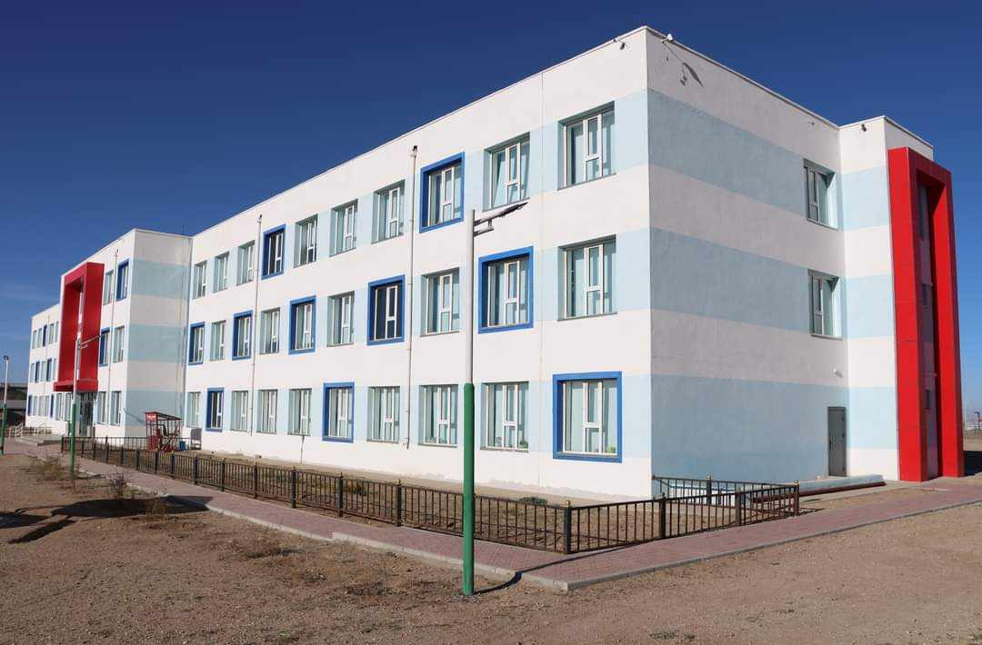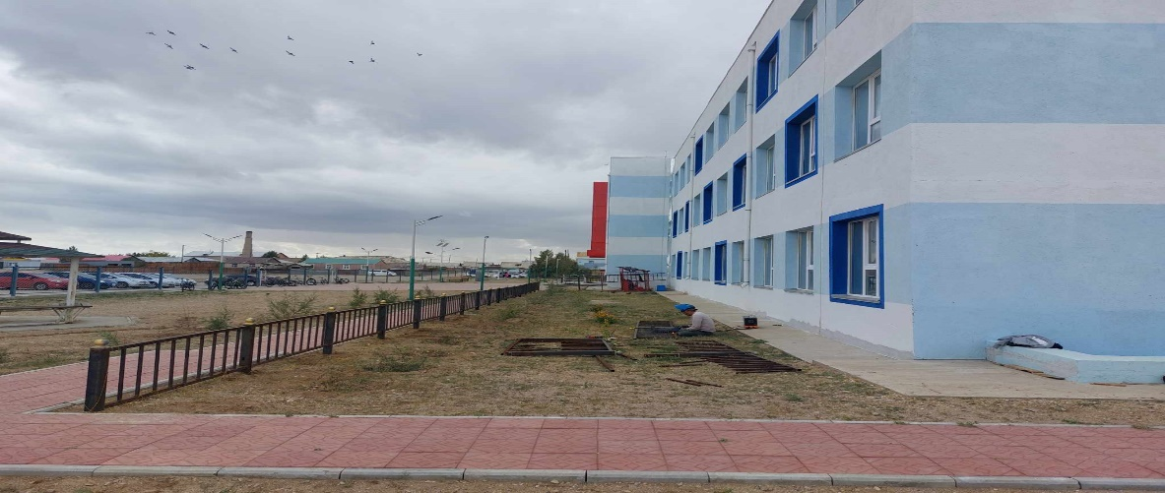

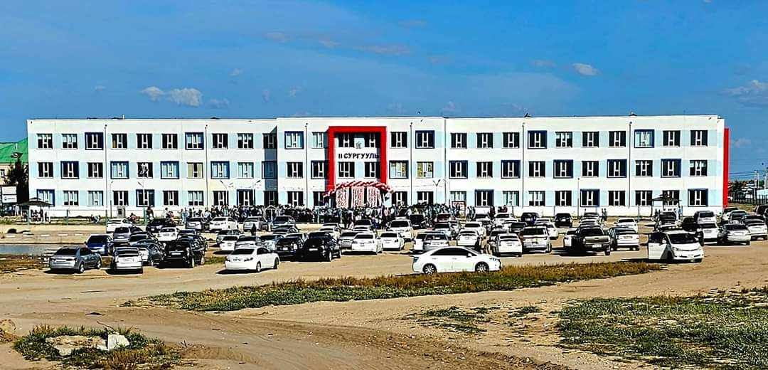

2. Шивээговь сумын 3 дугаар сургуулийн 320 хүүхдийн өргөтгөлийн барилга, Гүйцэтгэл -30%. Гүйцэтгэгч-“Говийн өгөөж ХХК”

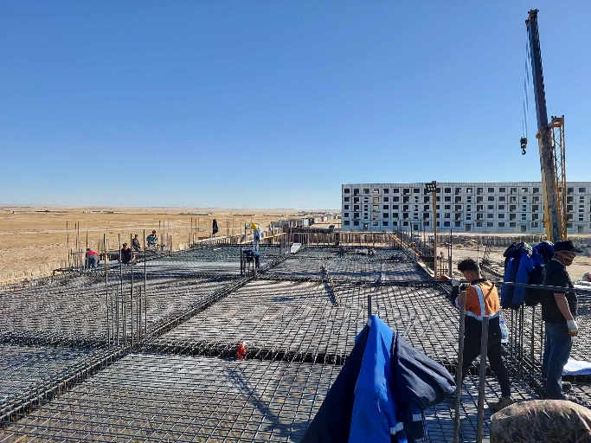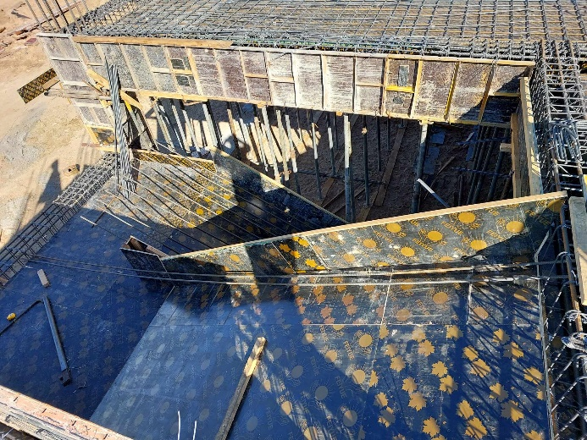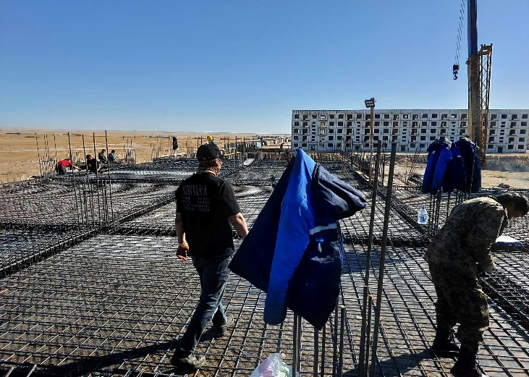

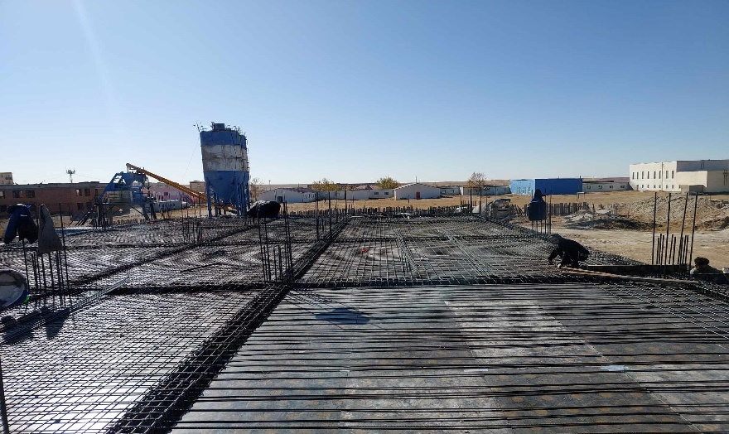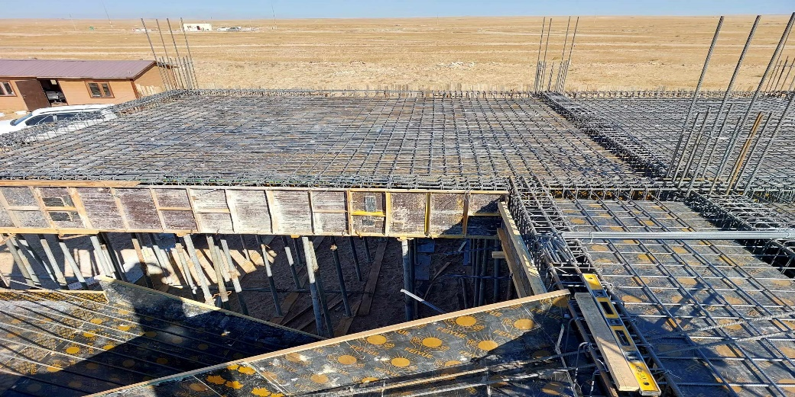

3. Шивээговь сумын 3 дугаар сургууль, 2023 оны гүйцэтгэл 100%, Гүйцэтгэгч “Монничи Кон Трейд” ХХК,Барилгын явц 45%

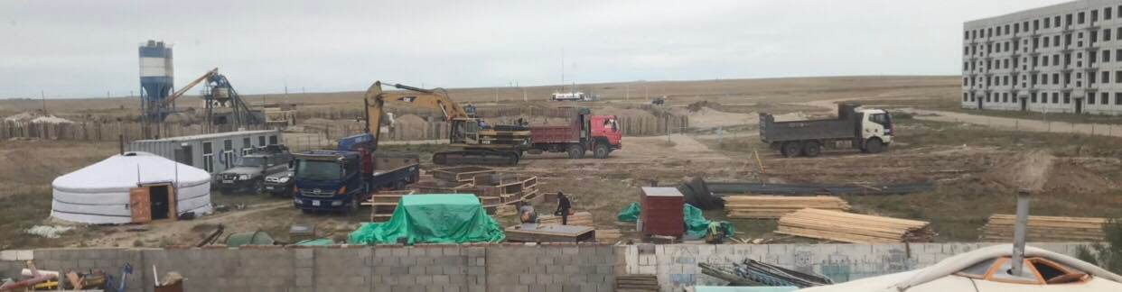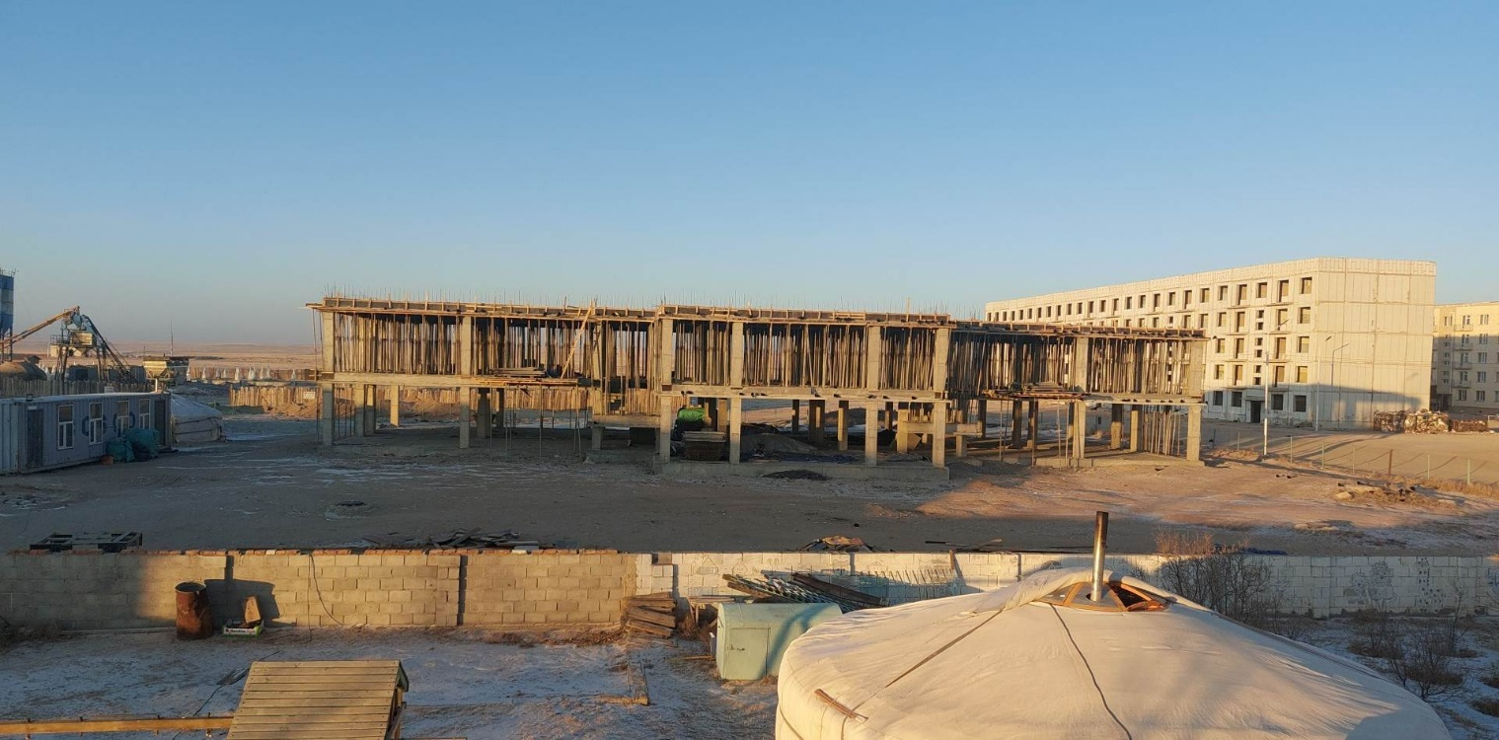

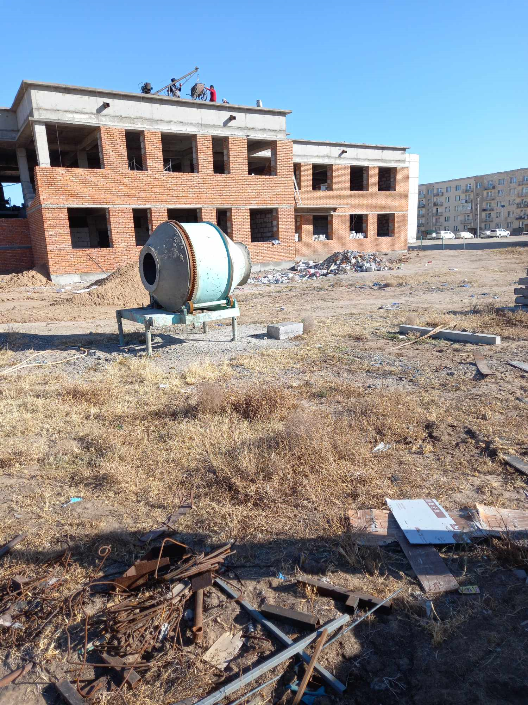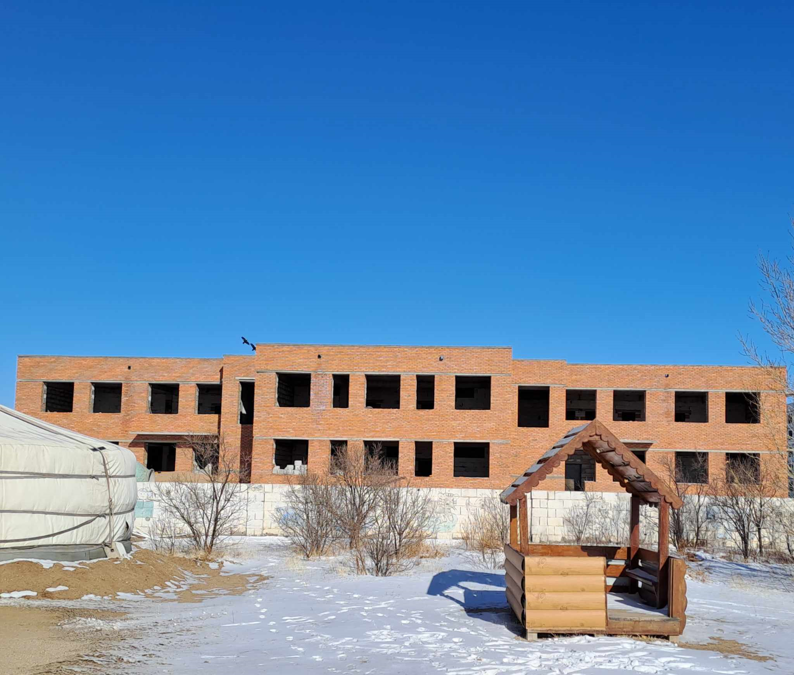

4. Сүмбэр сумын 5 дугаар цэцэрлэгийн өргөтгөл, Гүйцэтгэгч “Түмэн -Алт”ХХК, Гүйцэтгэл-75%
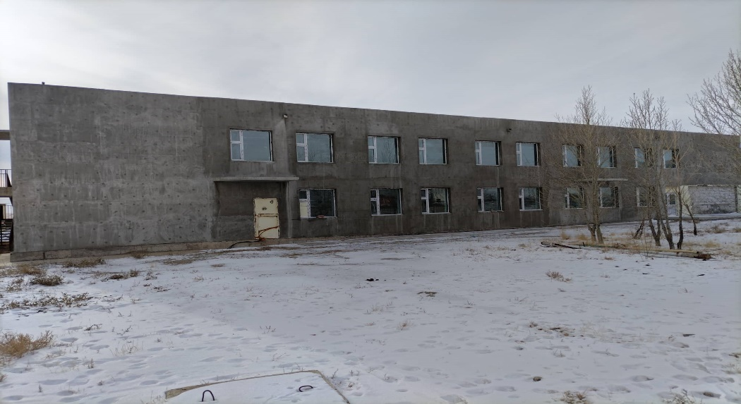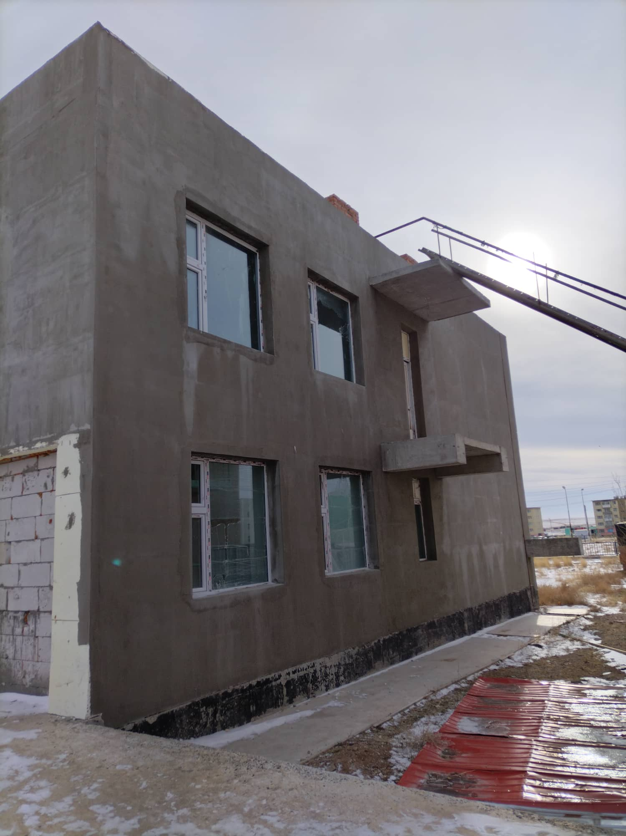

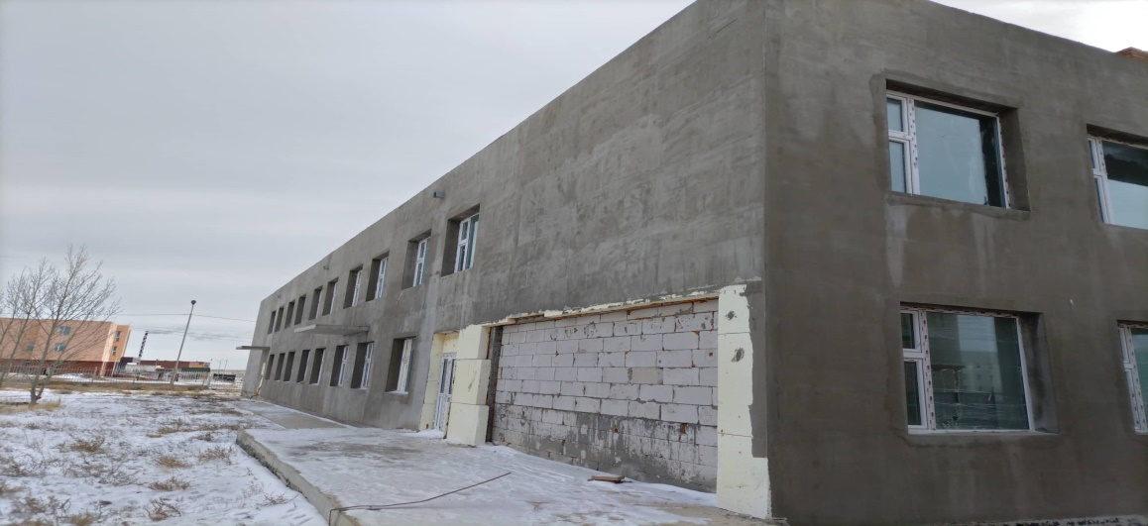

ХОЁР. ГОВЬСҮМБЭР АЙМАГТ ТҮЛХҮҮР ГАРДУУЛАХ ГЭРЭЭНИЙ НӨХЦӨЛТЭЙ СУРГУУЛЬ, ЦЭЦЭРЛЭГ, ДОТУУР БАЙРНЫ НҮХЭН ЖОРЛОНГ АРИУН ЦЭВРИЙН БАЙГУУЛАМЖААР СОЛИХ ТӨСӨЛ, АРГА ХЭМЖЭЭ

Д/д | Сум, багийн нэр | Төсөлд хамрагдах байгууллагын нэр | Хугацаа | Төсөвт өртөг /сая.төг/
Д/д | Сум, багийн нэр | Төсөлд хамрагдах байгууллагын нэр | Эхлэх | Дуусах
4 дүгээр ээлж
1. | Шивээговь сум, 1 дүгээр баг | 3 дугаар сургууль | 2023 | 2023 | Зургийн даалгавар хийгдэж байна.
1---oOo---

